# DeepInsight平台介绍

# 数据挖掘的概念与技术

## 数据挖掘的概念以及发展动力

我们生活在数据时代，随着自动收集工具和成熟的数据库技术的发展，来自商业、社会、科学、工程、医学以及我们日常生活方方面面的数据被收集、存储在数据库、数据仓库或其他信息库中。很多公司的数据已经从TB级跃升到了PB级，例如淘宝的交易数据就已经积累到几百PB。这种数据的爆炸式增长使得我们面临一个挑战：“数据丰富，但信息贫乏，为数据所淹没，却对知识饥渴”（图）。由于没有强有力的工具，理解海量数据已经远远超出了人的能力，结果，收集在大型数据库中的数据变成了“数据坟墓”——难得再访问的数据档案。数据和信息之间的鸿沟越来越宽，这种需求使得我们需要海量数据自动分析的技术，将数据坟墓转换成知识“金块”，于是数据挖掘这门学科诞生了。

数据挖掘是从大量的数据中挖掘那些令人感兴趣的、有用的、隐含的、先前未知的和可能有用的模式或知识的过程，数据挖掘是从海量的数据中进行自动分析，无法用人工的手段进行分析。数据挖掘的过程类似于黄金挖掘，从大量的、未加工的材料中发现少量宝贵金块，（图）。数据挖掘还有一些替换词：数据库中的知识挖掘（KDD）、知识提炼、数据/模式分析、数据考古、数据捕捞等等。

## 数据挖掘所使用的技术

数据挖掘是一个多学科融合的研究领域，作为一个应用驱动的领域，吸纳了诸如统计学、机器学习、模式识别、数据库和数据仓库、信息检索、可视化、算法、高性能计算和许多应用领域的大量技术（图）。数据挖掘研究与开发的边边缘学科特性极大地促进了数据挖掘的成功和广泛应用。

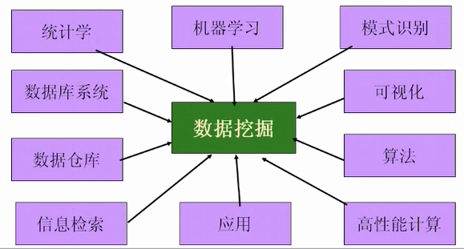

图三：数据挖掘：多个学科的融合

数据挖掘为什么需要多学科融合呢，这因为大数据的以下特性决定的：

数据的海量性：算法必须具有高度可扩展性，以处理TB级的数据

数据的高维度：可能有上万维

数据的高度复杂性：流数据和传感器数据、时间序列数据、序列数据、结构化数据、图、社交网络和多互联数据、空间数据、时空数据、多媒体、文本和Web、软件程序、科学模拟

## 数据挖掘的方法

大数据的核心价值在于发现与预测，数据挖掘是集成许多学科中成熟的工具和技术，从大量的、不完全的、有噪声的、模糊的数据中提取隐含在其中的、人们事先不知道的、但又是潜在有用的信息和知识的过程，由以下步骤的迭代序列组成：

1. 数据清理：消除噪声、删除不一致数据、数据回填等
2. 数据集成：将多种数据源组合在一起
3. 数据选择：从数据库中提取与分析任务相关的数据
4. 数据变换：通过汇总或聚集操作，把数据变换和统一成合适挖掘的形式
5. 知识挖掘：使用智能方法提取数据模式
6. 模式评估：根据某种兴趣度度量，识别代表知识的真正感兴趣的模式
7. 知识表示：使用可视化和知识表示技术，向用户提供挖掘的知识

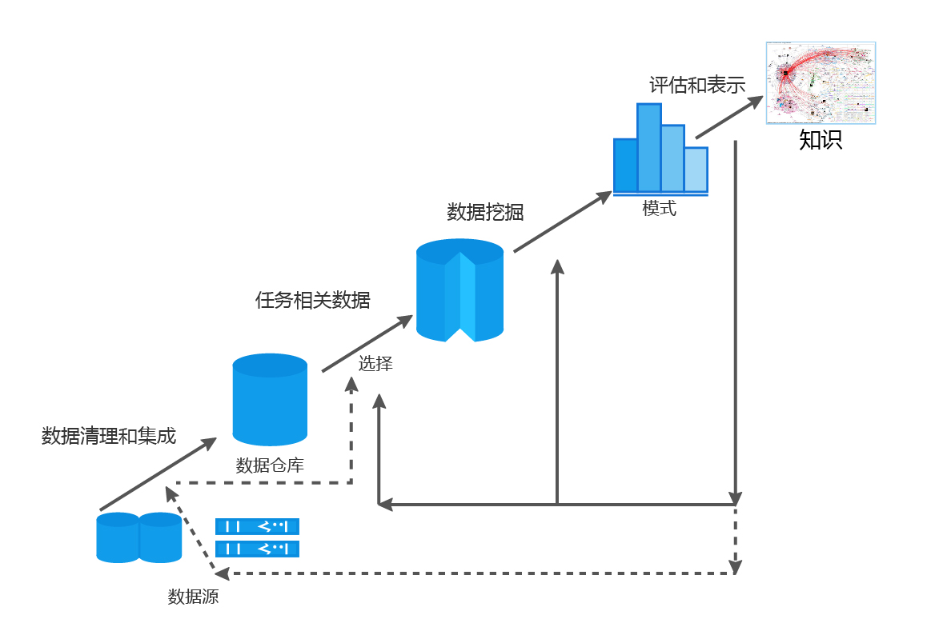

图四：数据挖掘的步骤

作为一种通用技术，数据挖掘可以用于任何类型的数据，只要数据对目标应用是有意义的。最基本的形式是数据库数据、数据仓库数据和事务数据，此外，还有很多其他类型的数据：数据流、有序/序列数据、图或网络数据、空间数据、文本数据、多媒体数据和万维网。

通常，用户并不知道在数据中能挖掘出什么东西，对此我们会在数据挖掘中应用一些常用的数据挖掘功能，挖掘出一些常用的模式，包括：

* 概念/类描述：特征化和区分，为数据的特征化和比较产生描述
* 关联分析：从事务数据库、关系数据库和其他信息存储中的大量数据的项集之间发现感兴趣的、频繁出现的模式、关联和相关性
* 分类和预测：根据训练数据集和类标号属性，构建模型来分类现有数据，并用来分类新数据（分类），用来预测类型标志未知的对象类（预测）
* 聚类分析：将物理或抽象对象的集合分组成为由类似的对象组成的多个类的过程，是一种无监督的学习
* 孤立点分析：分析一些与数据的一般行为或模式不一样的孤立数据，广泛应用于欺诈行为的检测
* 趋势和演变分析：对时序数据进行分析，发现行为随时间变化的对象的发展规律或趋势

数据挖掘与信息处理系统和统计分析不同，数据挖掘面对大量的数据，需要一系列的复杂算法，常用的算法有：

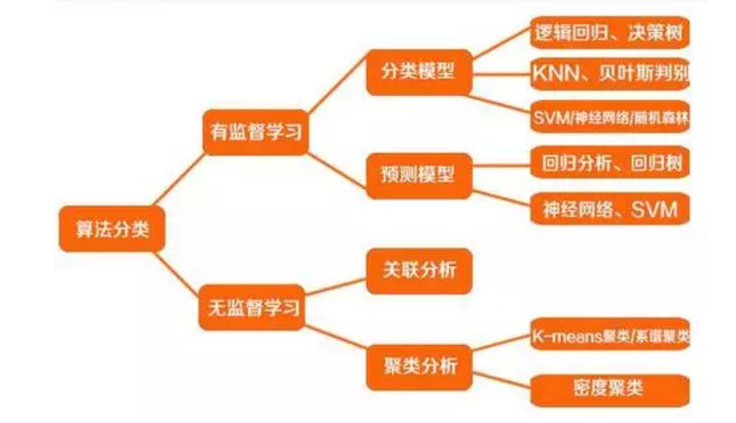

同时，数据挖掘是挖掘出未知的、且有价值的信息和知识的过程，因此，它是一个不断探索和迭代的过程。

## 数据挖掘面临的挑战

作为一个应用驱动的学科，数据挖掘已经在许多应用中获得巨大成功，哪里有数据，哪里就有数据挖掘应用。数据挖掘融合了诸如统计学、机器学习、模式识别、数据库和数据仓库、信息检索、可视化、算法、高性能计算和许多应用领域的大量技术，因而导致数据挖掘的门槛很高，大数据人才紧缺。

大数据人才大致有三个方向：

* 偏重大数据基建和架构方向的“大数据架构”方向；
* 偏重建模与分析的“大数据分析”方向；
* 偏重应用实现的“大数据开发”方向。

不同方向需要的技能也不一样，而知识宽度和知识深度是一组矛盾，人很难做到面面俱到。如何降低数据挖掘的门槛，缩小业务分析与软件开发之间的鸿沟，成为目前目前数据挖掘面临的一个难题。



# DeepInsight平台使用

## 名词解释

* 1. DeepInsight平台：是直真君智开发的一个可视化、无编程、探索式的“弹性”大数据处理分析平台及运行支撑环境，呈现给用户的是一个与Visio风格相似的集成开发环境（IDE），简称平台。
  2. 数据：数据是用于表示客观事物的未经加工的的原始素材，可以是连续的，也可以是离散的，可以是结构化的，也可以是非结构化的。平台目前支持的数据源的类型包括：文本数据、excel数据、关系型数据库数据、hive数据等。
  3. 用户与角色：使用平台进行数据挖掘、算法分析、资源分配、系统管理等操作的人员，用户在创建的时候被赋予一种或多种角色，分别拥有不同权限，在Web界面上呈现出不同的视图。平台具有五种角色，分别是：
     1. 系统管理员：对平台进行系统管理的角色
     2. 业务分析师：利用平台进行数据挖掘、探索和分析的角色
     3. 算子开发员：利用平台进行算法研究，并将算法通过配置和编程固化到平台中形成算子的角色
     4. 数据用户：业务分析员通过平台进行探索式分析后形成的成果的最终用户，数据用户不关心算子和分析流的细节，只关注数据挖掘后形成的知识成果
     5. 超级用户：包含上述所有角色权限的一种角色
  4. 算子和算子库：算子是平台中用于业务分析的一个基本单元，对应于软件开发中 “对象”的概念，有输入和输出，能完成一定的数据处理、数据挖掘和结果展示的功能。从应用上分为
     1. 基础算子：平台提供的具有数据处理、数据挖掘和数据表示的基本功能的算子
     2. 业务级算子：算子开发员在基础算子的基础上进行进一步开发形成的面向某一业务的算子
     3. 领域级算子：算子开发员在基础算子的基础上进行进一步开发形成的面向某一领域的算子，通常业务级算子和领域级算子没有严格的界限，领域级算子的应用面更广泛，适用于某一领域的多种业务

从功能上分为

1. 处理级算子：主要用于对数据的分析处理，如数据分箱算子、数据建模算子、Kmeans算子等
2. 图元算子：主要用于对数据以图形界面的形式展示，如柱状图、折线图、饼图等

从组成上分为：

1. 单一算子：实现某一基本功能或算法的算子，基础算子都是单一算子
2. 复合算子：由若干单一算子组成的，经验证具有完成复杂功能的能力的算子，由开发人员在平台上通过将选定的基础算子另存的操作形成复合算子，复合算子只能由基础算子组成

算子的实例化称为节点。

算子具有编辑、删除和查看的权限。

算子的集合称为算子库，算子库以目录的形式进行管理，形成一个树形结构

* 1. 分析流和分析流库：分析流是指由一个或多个算子组成的，具有对数据进行处理和分析能力的有向无环图，对应于软件开发中的工程。分析流的集合称为分析流库，和算子库类似，分析流库也是以目录的形式进行管理，形成一个树形结构
  2. 发布：当业务分析师对海量数据进行挖掘、分析和探索，形成有价值的知识后，将分析流选择一定的数据用户可见的过程，称为分析流的发布
  3. 周期：分析流在后台进行定时启动的规律性的描述，包括分析流名称、时间间隔、开始执行定时的时间、结束定时调度的时间等要素，通常适合需要在后台运行的服务
  4. 资源：平台中用户或分析流使用的分布式集群环境中的软硬件资源的配置描述，包括内核数、内存容量、环境参数等。通常由系统管理员进行资源的分配和管理。
  5. Session（会话）：用户与资源环境之间的通道，这是一个后台的概念，用户在界面上不可见。

## 平台的使用

### 登录平台

在浏览器地址栏中输入以下格式的服务器地址， 按Enter键进入交互式平台登录窗口，如下图所示：

[http：//***交互式平台IP***：***端口号***/app/#/](http://交互式平台IP:端口号/app/#/ )

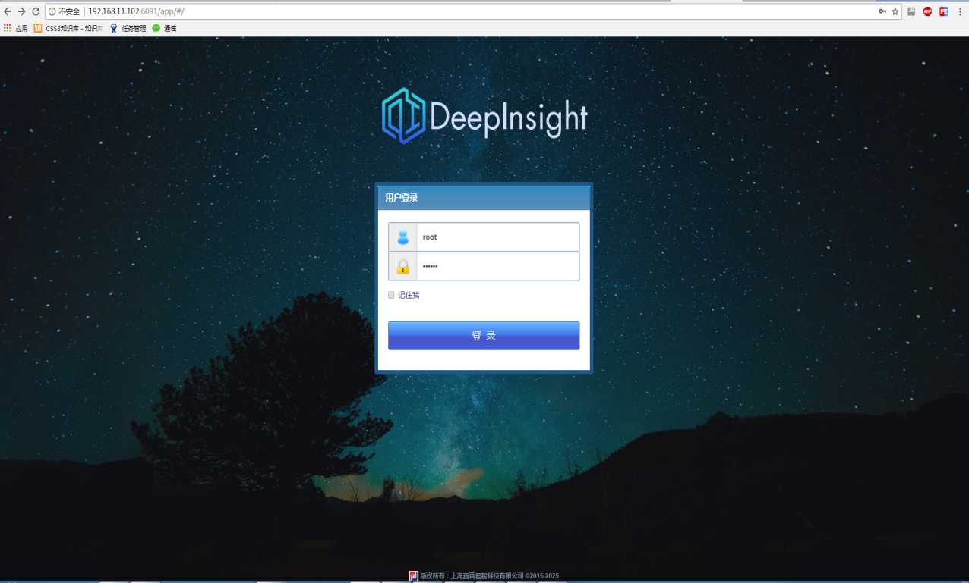

输入正确的登录账号和登录密码，点击登录按钮，成功跳转到DeepInsight平台首页，如下图所示。

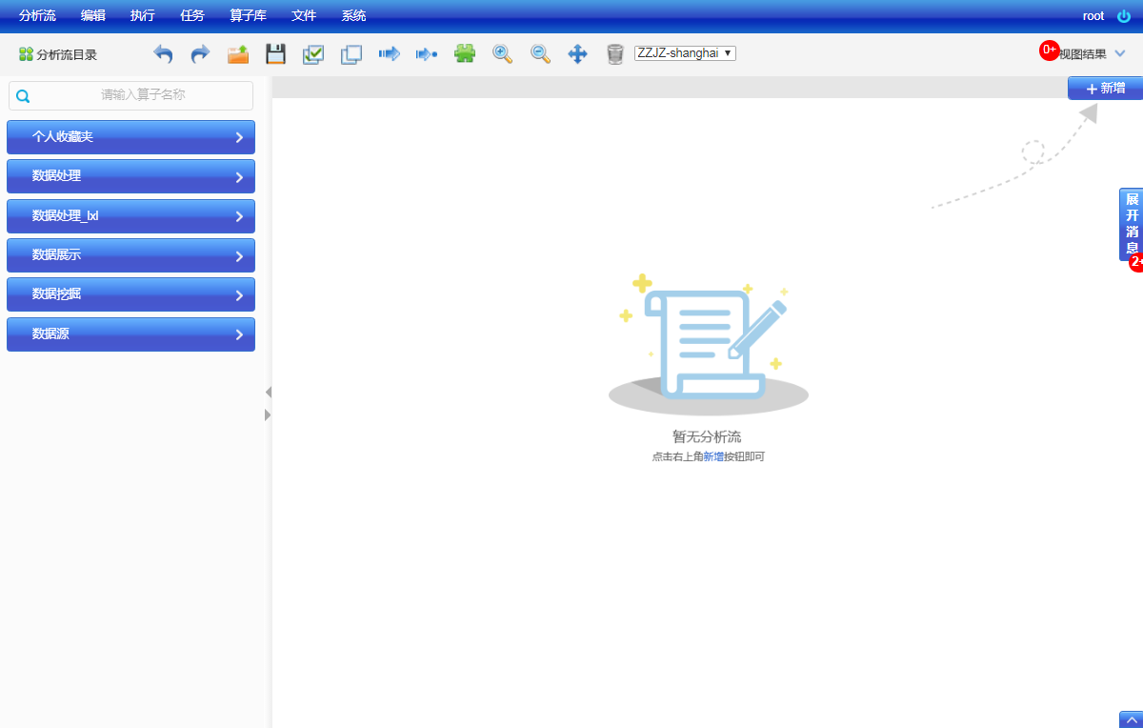

注：帐号和密码由统一权限平台创建和管理；DeepInsight平台推荐使用chrome浏览器。

### 页面布局

系统采用权限管理来实现对平台的安全访问控制，用户登陆成功之后进入平台首页，呈现出一个风格与visio类似的web界面。不同用户因为具有的权限不同，呈现出来的功能选项也不一样。下图是一个业务分析师的界面视图：

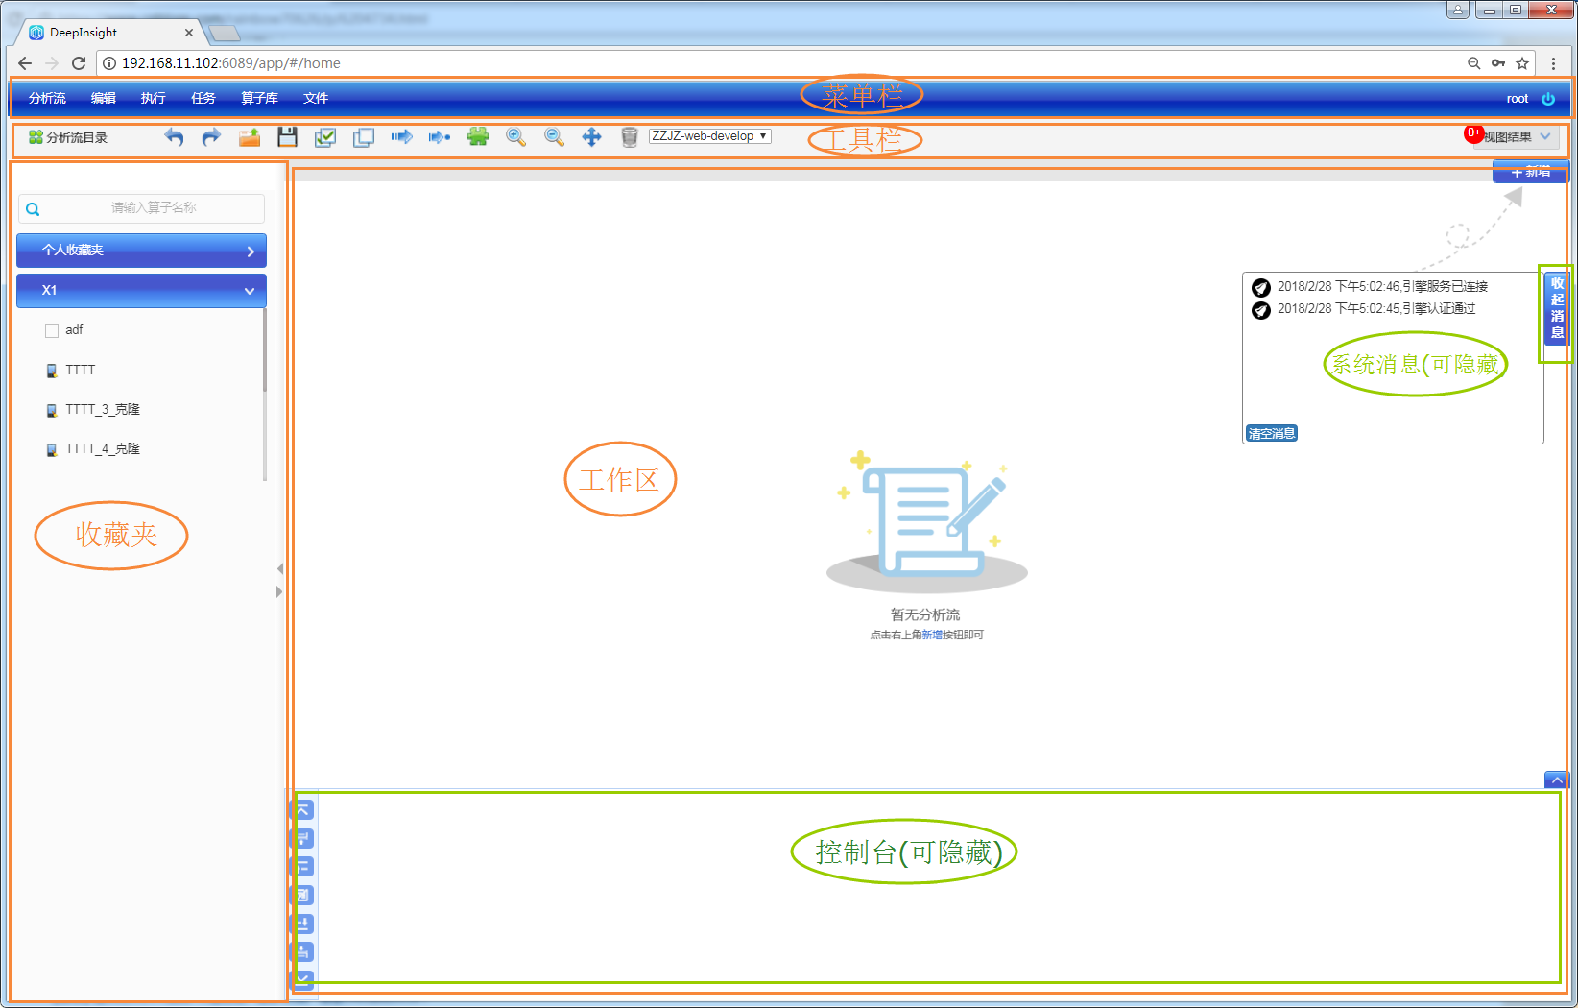

**菜单栏**

界面最上方是一个菜单栏，包含七个菜单：分析流、编辑、执行、任务、算子库、文件、系统（仅对系统管理员可见），菜单栏最右边是用户登录/退出按钮。菜单栏提供平台主要功能模块的入口及其部分分析流编辑操作。后续章节会陆续对每个菜单项进行详细介绍。



**工具栏**

菜单栏下面是一行工具栏，为了方便用户的使用，将菜单中的一些功能综合到了工具栏中是常用功能模块入口以及常用的分析流操作按钮。其中分析库、算子库、文件管理和回收站为各个功能模块入口，“正在使用资源表”用于用户切换资源，其余按钮均用于分析流的编辑操作



**收藏夹**

工具栏下方的左侧风琴栏菜单收藏夹，在这里，用户可以收藏自己经常使用的分析流、单个算子以及算子库。

用户首次登陆平台，进入主界面时，左侧默认有一个收藏夹目录，即“个人收藏夹”，对平台中“分析流”和“单个算子”进行收藏时，默认添加到“个人收藏夹”中，对“算子库”进行收藏，会依次累加用户自定义收藏夹（例如：收藏 “ceshi001”算子库，左侧会添加一个“ceshi001” 收藏夹）。

**工作区**

工具栏下方的右边是平台的主面板，是用户的工作区，是主要功能模块的操作区域。同时包含下面两个可隐藏的功能模块：

* 系统消息：显示平台运行时发生的正常或异常的提示，如引擎断开或者连接的状态提示，图标为，展开时的状态见下图：

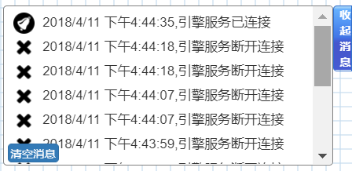

* 控制台区域：界面右下角有一个图标，点击它会展开一个控制台，为分析流输出信息的打印区域，方便用户进行调试，左侧按钮主要是控制上下查看结果信息，功能解释如下：

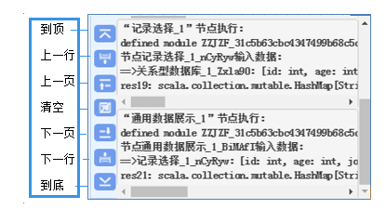

此外，工作区右上方还有一个按钮是新建分析流的快捷键，

### 算子相关

算子是用于业务分析的基本单元，在界面上是一个类似于visio中“形状”的图标，可以拖拽到界面的工作区中进行进一步操作。所不同的是，算子不是一个静态的展示元素，而是有输入和输出，具有一定数据预处理、数据挖掘、数据展示等能力的一个封装。平台预置四类基础算子，包括数据源算子、数据处理算子、数据挖掘算子和可视化图元算子。平台还提供算子开发的功能。关于平台基础算子的细节和算子开发的方法，在另外的资料中详细介绍，在此不做展开。

界面中与算子相关的操作有算子库菜单，和工具栏中的按钮

1. **算子库菜单**

算子库菜单包含以下功能：

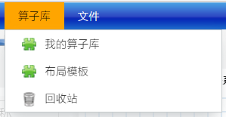

1. 我的算子库：算子库是算子的集合，算子库存放在目录下，算子库负责对算子进行分类管理，以及新建、查看、编辑、删除、权限管理和导入导出等操作。算子创建成功后，可以是孤立的算子，也可以将其复制到一个或多个算子库中，算子可以新建，也可以删除、编辑和克隆。算子库可以导出到本地形成一个压缩文件，也可以由本地的压缩文件导入，这方便算子开发员在开发环境中进行算子开发，验证正确后，导入到实际运行环境。还可以搜索孤立的算子，或通过关键字搜索算子和算子库。此外，提供不同的页面显示风格。

点击菜单中的“算子库”后出现下面的页面：

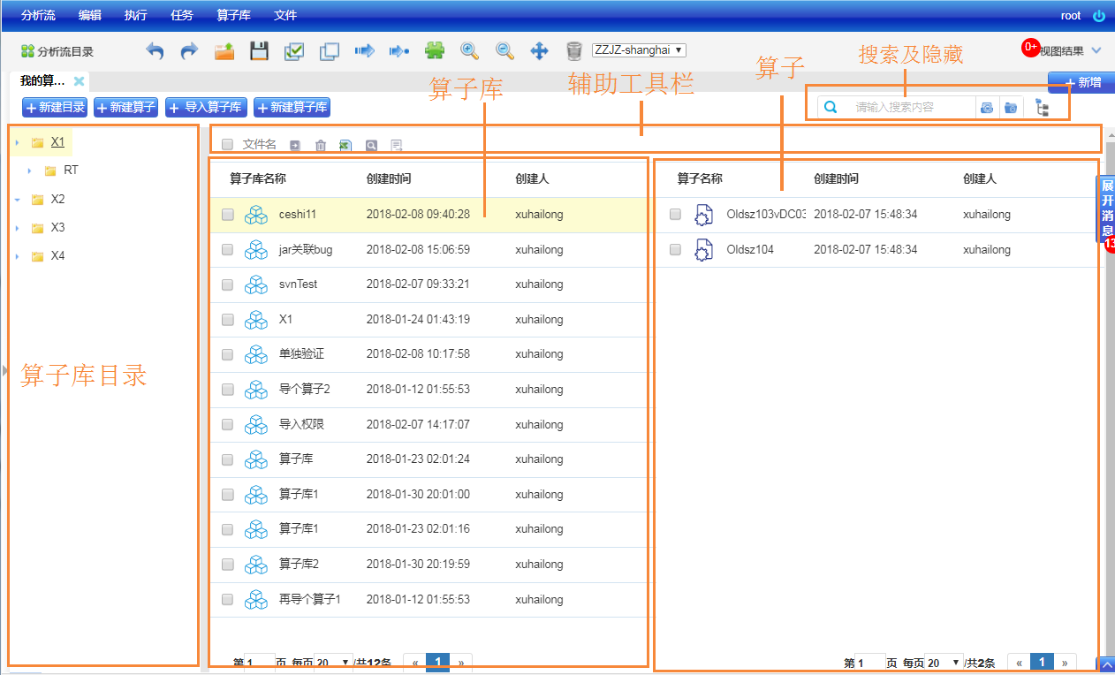

选择一个算子库，双击，右边会列出该算子库包含的所有算子：

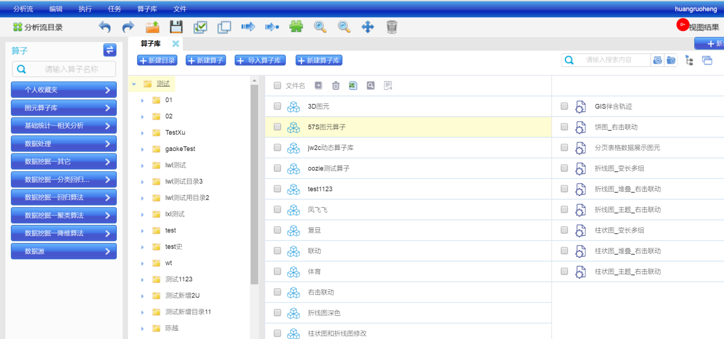

左侧菜单中的常用算子库在新用户登录时是空白的，由用户自己将平台的算子库添加或移出，选择一个算子库，点击右键，出现“添加到常用”和“移出常用算子库”；用户可以管理自己的个人收藏夹，个人收藏夹中存放的是算子，不是算子库，选择算子（不是算子库）点击右键，出现“收藏算子”和“移除收藏夹”。如下图所示（左图是右击算子库，右图是右击算子）：

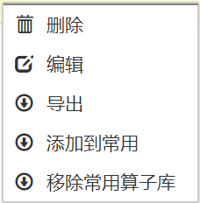 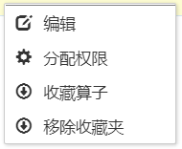

V1.0版本增加了权限控制，如果用户不具有算子或算子库的相应权限，则上述图标中相应的条目就不会出现。算子和算子库的权限必须由系统管理员来分配。关于算子和算子库的权限分配在系统管理相关章节介绍

工作区上方的工具栏按钮的具体功能如下图所示：

点击主界面工具栏中的按钮，也会出现与上述描述一样的界面，功能完全一样。

1. 布局模板

布局模板所创建的模板将自动添加到“通用数据展示组件”中的模板列表，主要是方便用户可以提前自定义所需要的数据展示布局，提高工作效率。选择“布局模板”后，弹出布局模板窗口，可以根据添加、删除、调整数据展示的窗口和布局。

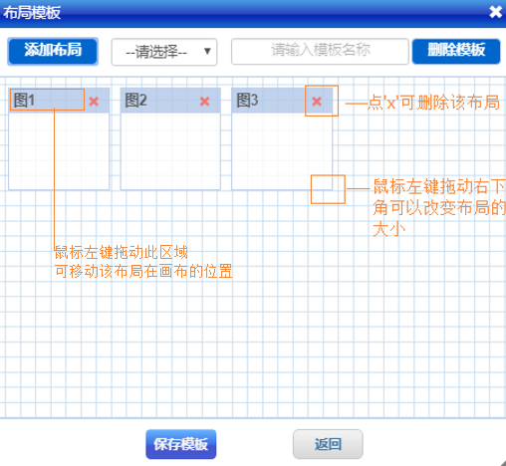

预先设置的模板可以由图元算子选择使用，模板也可以删除。

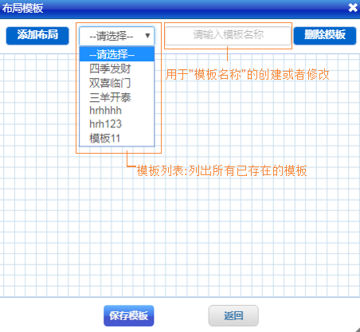

模板的使用将在分析流的案例讲解中进行说明

1. 回收站

用于存放被删除的算子和分析流，在这里的算子和分析流可以进行彻底删除和恢复操作。

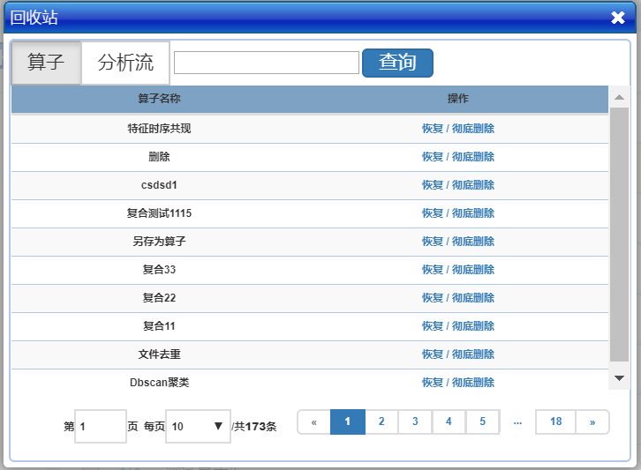

工具栏中按钮的功能和该菜单项一样。

### 分析流相关

业务分析师通过算子对数据云中的海量数据进行集成、处理、建模分析，最后形成可视化的展示界面，这个过程是通过构建分析流来完成的，分析流是业务分析师的思维导图的呈现。分析流的主要操作在平台工作区中进行。界面中与分析流相关的操作有：分析流、编辑、执行、任务等菜单，以及工具栏中的大部分按钮，下面针对这几个菜单分别进行介绍

1. **分析流菜单**

分析流菜单包含以下功能：

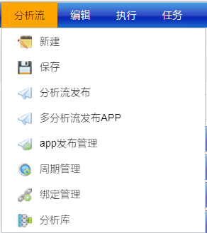

1. 新建：输入分析流名称，点击分析流目录下拉框选择目录，点击【保存】，分析流创建成功。

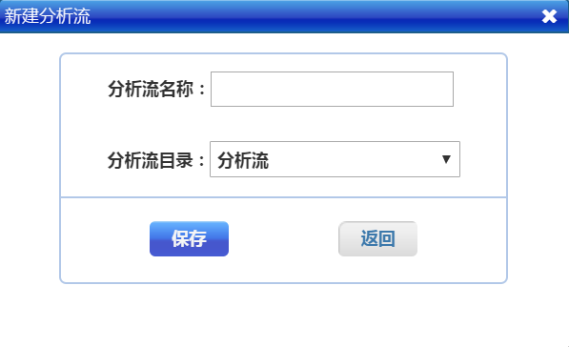

1. 保存：在工作区选择一个工作流，选择分析流菜单中的【保存】，可以保存当前分析流。工具栏中的图标是该功能的快捷方式
2. 分析流发布：在工作区选择一个工作流，选择分析流菜单中的【分析流发布】，可执行对分析流的发布操作，由于分析流是由算子组成的，算子是具有参数的（后面介绍算子的时候会详细介绍），分析流进行发布的时候，可以选择这些参数是否能被用户配置，通过在如下的弹出窗口进行（如果组成的算子没有设置参数，则该窗口不弹出）：

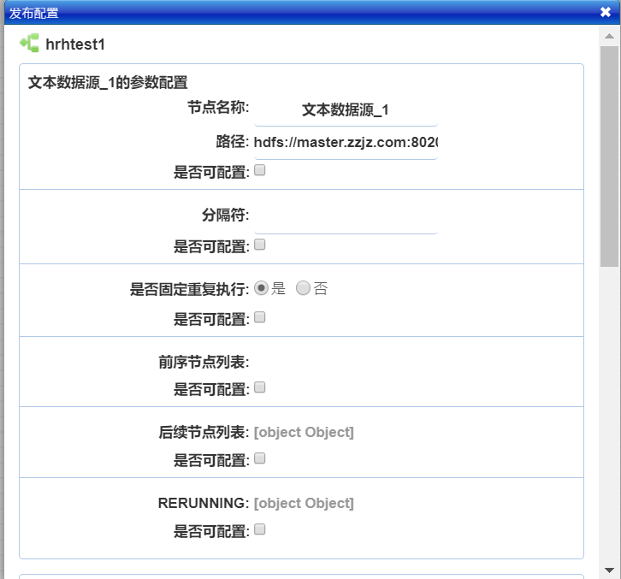 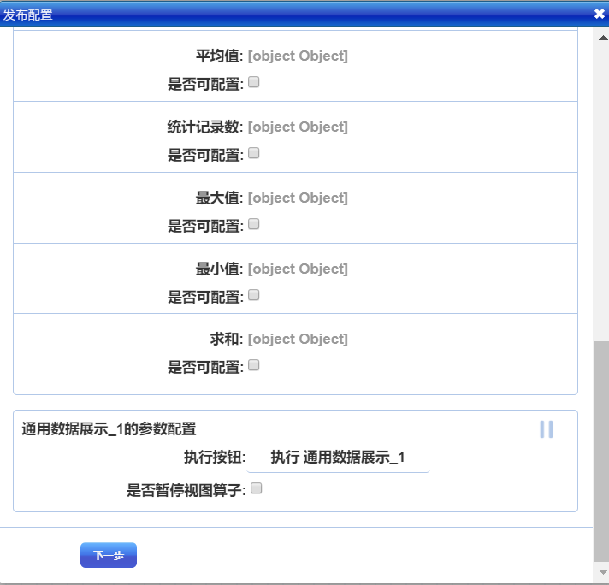

参数配置完成后，点击下一步，会弹出一个布局配置窗口

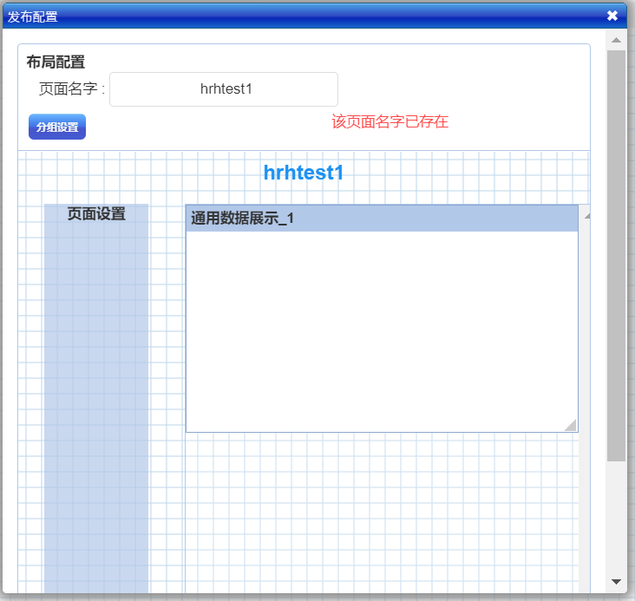

在这个窗口可以为发布的分析流重新命名，或者调整可视化窗口的大小布局，点击保存。如果分析流是第一次发布，则发布就成功了，如果这个分析流以前发布过，点击保存后会弹出窗口，询问是否覆盖分析流，如果选择覆盖，那么新发布的分析流会将之前发布的分析流覆盖，如果选择不覆盖，则保留之前发布的版本。

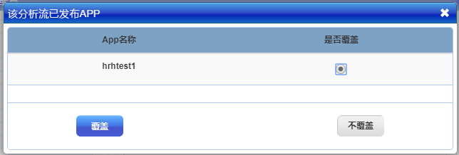

发布成功后，用户通过URL“http：//交互式平台IP：端口号/appSite”登录之后，就可以看到发布的分析流，对其进行执行。App登录成功后的界面如下图所示：

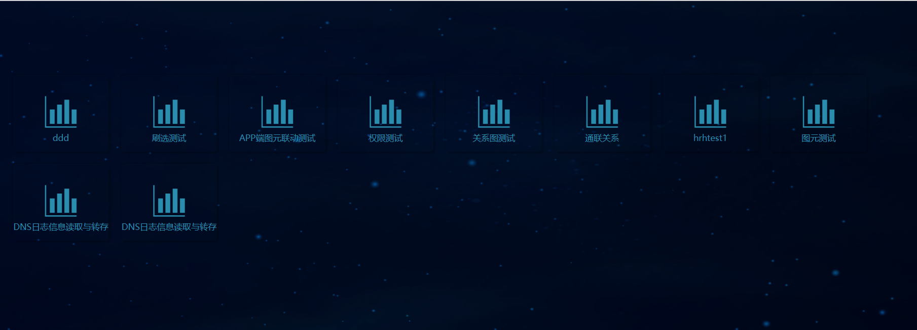

如果是其他用户发布的分析流，本用户具有查看和修改权限的话，也可以在此界面中运行该分析流app。

1. 多分析流发布App：平台支持多个分析流的发布，如下图所示，选择分析流添加后，后面的步骤与发布单分析流类似。多分析流发布的app会将多个分析流集成在一个App中。

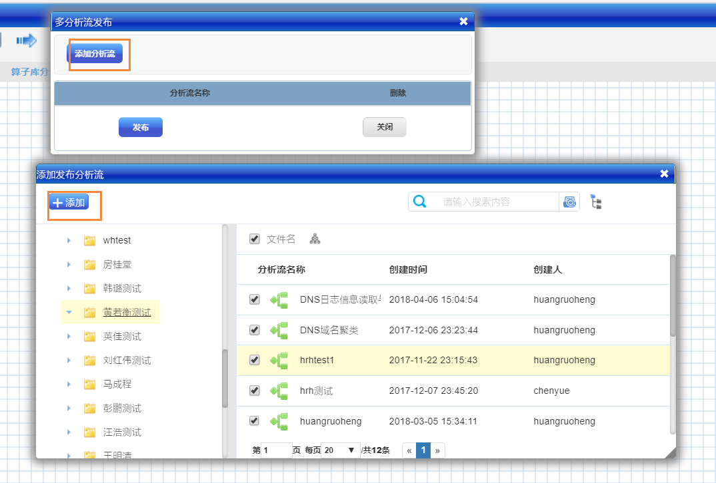

关于分析流的发布，在《用户使用手册》中有更详细的介绍。

1. App发布管理：选择app发布管理，工作区的界面如下图所示：

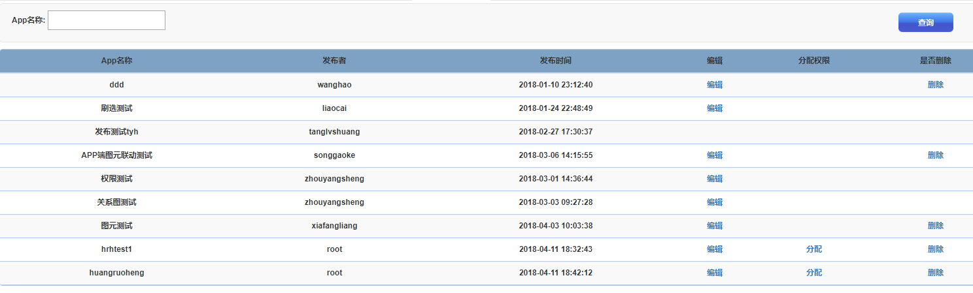

列出平台中所有该用户具有权限的分析流，具有查询、编辑、删除功能（注：删除是删除发布，不是删除分析流），此外，如果分析流是本用户创建的，还可以对本分析流的权限进行分配。

1. 周期管理：对需要运行在后台的分析流的调度管理，可以执行新增、删除、批量删除、暂停/取消暂停、执行等操作，还可以查询周期模板。

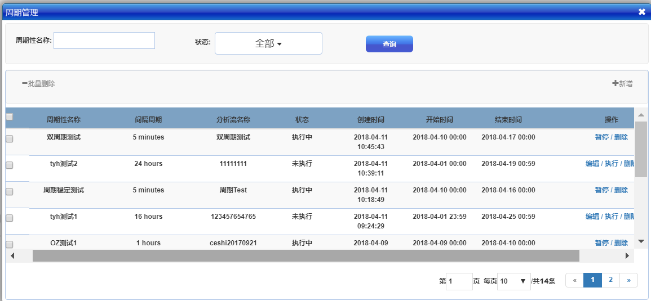

新增周期模板时，需要填写以下要素：

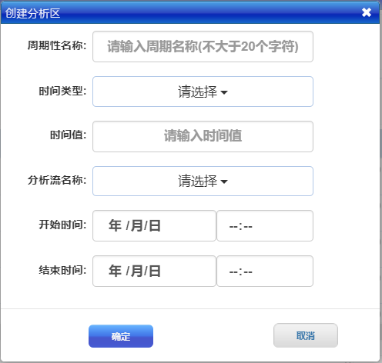

周期性名称：本周期的名称，为周期的唯一标识

时间类型：执行调度时，间隔时间的单位，有分钟（取值范围5-60）、小时（取值范围1-24）、天（取值范围1-365）、或月份（取值范围1-12）

时间值：和时间类型一起指定进行调度的周期，例如：5分钟表示每隔5分钟启动一次分析流的执行

分析流名称：需要调度的分析流的名称

开始时间/结束时间：对分析流执行调度的起始和结束时间，从“开始时间”起，每隔一个调度周期启动一次分析流的执行，直到结束时间，终止调度

1. 绑定管理：选择一个或多个周期，触发任务的周期性调度的执行。可以新增、删除、批量删除、查看详情、编辑、执行、暂停、取消暂停周期绑定任务等操作。通过绑定管理可以讲多个有关联的周期调度的分析流组织在一起，统一进行调度。

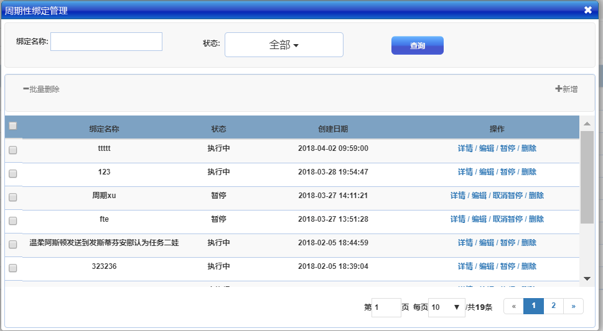

1. 分析库

选择“分析库”，出现下面的界面，与算子库一样，分析流也是存放在目录下，目录和分析流可以新建，也可以删除、移动和重命名。分析流可以导出到本地形成一个压缩文件，也可以由本地的压缩文件导入，这方便业务分析员在开发环境中进行业务分析形成分析流，验证正确后，导入到实际运行环境。可以通过关键字搜索分析流。此外，提供不同的页面显示风格。这些功能与算子库类似，在此不做一一赘述。

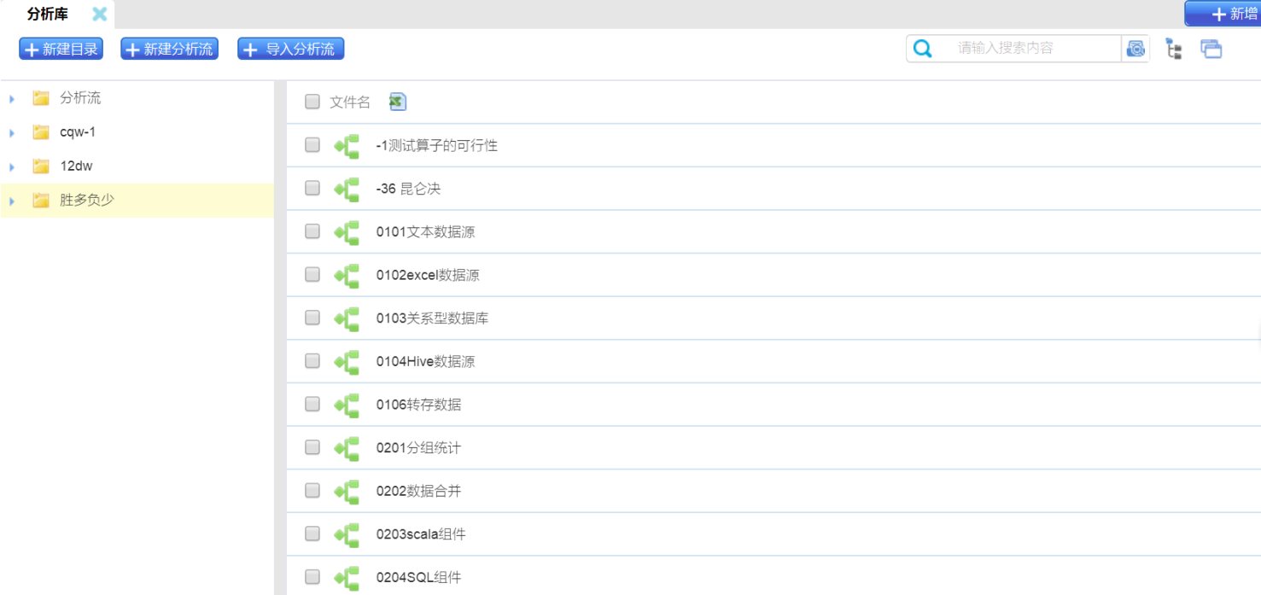

选择一个分析流进行双击操作，进入该分析流的工作窗口，如下图示例：

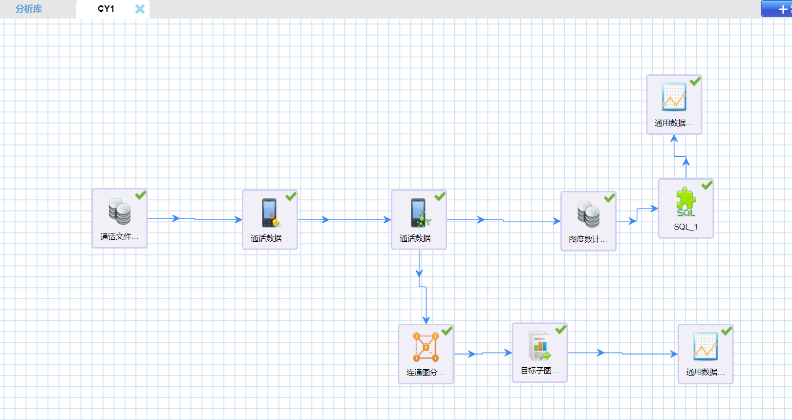

主界面工具栏中的按钮与该菜单栏选项功能一样。

1. **编辑菜单：**

编辑菜单包括以下功能

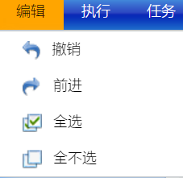

可以对分析流中的节点进行撤销、前进、全选和全不选操作。“撤销”/“前进”只对打开操作过的分析流有效，而对刚打开且没有编辑的分析流无效；“全选”/“全不选”针对打开的分析流中的算子有效。

该四项功能分别对应于主界面中工具栏的、、、四个按钮。

1. **执行菜单**

可以运行分析流，也可以对节点单点运行。“执行”选项包括下面功能：

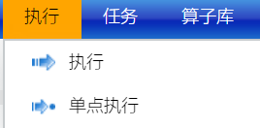

对选定分析流中的算子节点运行处理。可以选中支流中的任何一个算子节点，点击“执行”，则从支流的第一个算子节点开始运行，一直运行到选中的算子节点。也可以对一个算子节点进行单点执行。

该两项功能分别对应于主界面中工具栏的、两个按钮。

选择分析流中的算子节点，点击右键，也会有执行和单点执行的功能，如下图所示：

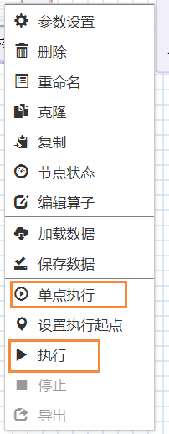

1. **任务菜单**

任务菜单的三项功能与“分析流”菜单的“发布”、“周期管理”和“绑定管理”三个选项是一一对应的，不再赘述。

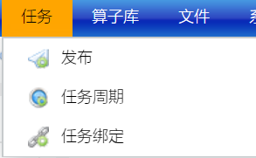

### 系统管理相关

系统管理包括文件管理和系统资源管理两大功能，主要操作由系统管理员执行

1. **“文件”菜单**

平台包含三个目录：

* engine：存放平台的jar包、配置文件、可执行文件等
* hdfs：存放在集群上的分布式文件，用于用户上传数据文件用
* web：Web上用到的一些文件，例如：算子开发中用到的模板文件、图标文件等

文件菜单包含文件管理功能。



选择文件管理后，出现下面的界面：

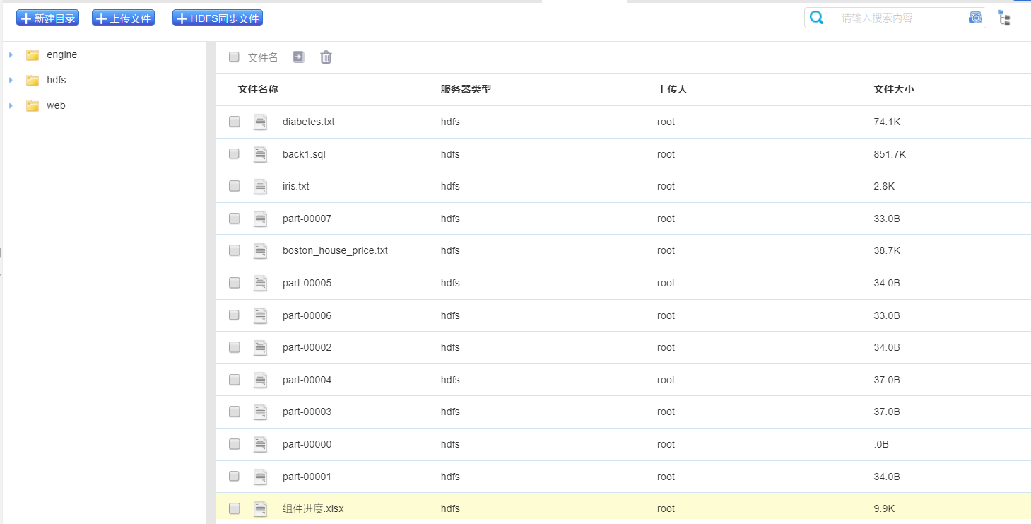

操作包括文件的上传,新建目录(不能对文件夹进行删除编辑操作)，同时，还具有移动、删除文件、搜索、改变显示风格等功能，还有与HDFS进行同步文件的功能（HDFS同步文件）。

1. **系统菜单**

系统菜单包括以下功能：

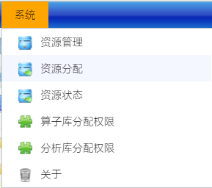

1. 资源管理：

资源管理是对平台的资源进行创建、编辑、重启、删除以及取消操作。

选择“资源管理”，进入“资源管理”界面，显示已有资源名称、单位、模式、资源配置信息，其中模式分为共享和独占两种，共享模式的资源可以由多个用户或分析流共享使用，当发生资源全部占满时，后面提交的任务需要排队，独占资源由用户独占使用。可以对资源模板进行新建、编辑、删除和重启操作。

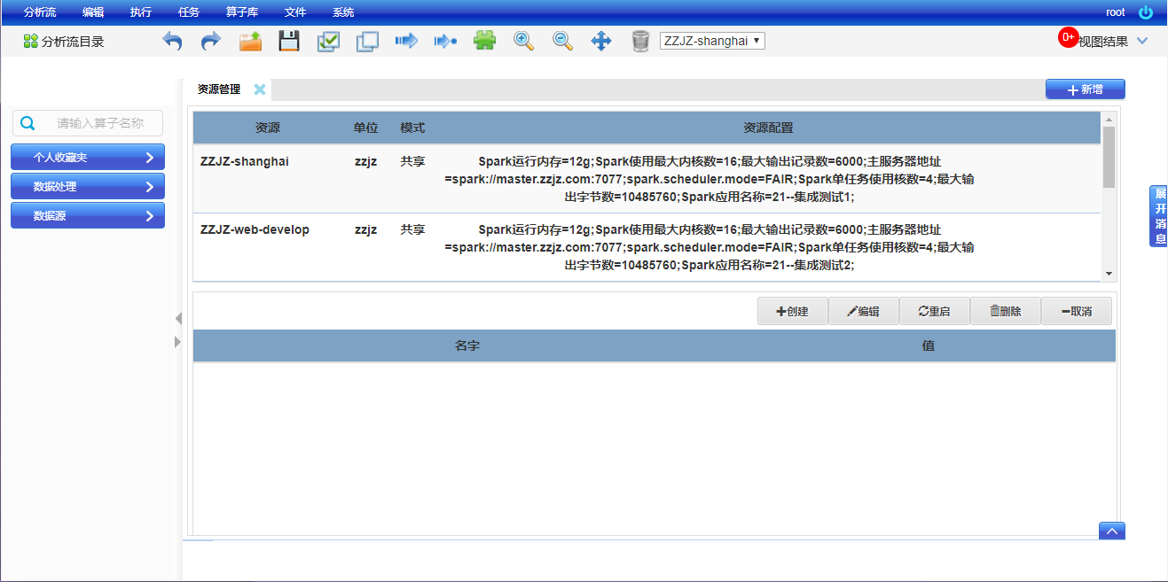

1. 资源分配

对“用户”和“分析流”进行添加、移除资源绑定，如果“用户”或者“分析流”绑定了多个资源，可以指定默认资源。进入“资源分配”界面后，显示三列（第一列：显示用户列表，者分析流列表，如下图所示，第二列：显示未绑定的资源列表、第三列：显示已绑定资源列表），支持搜索用户名功能。

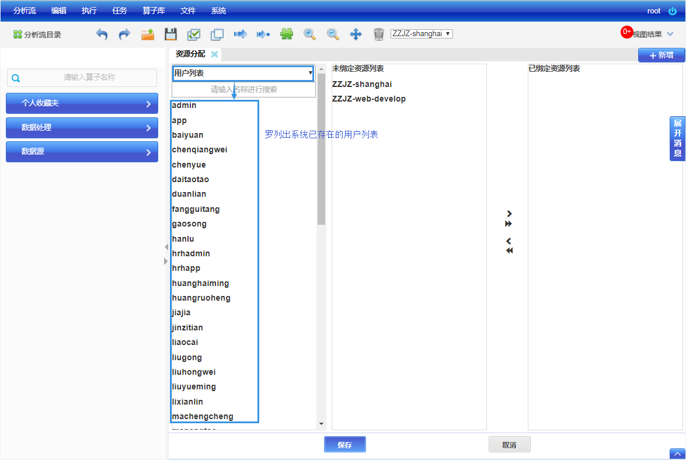

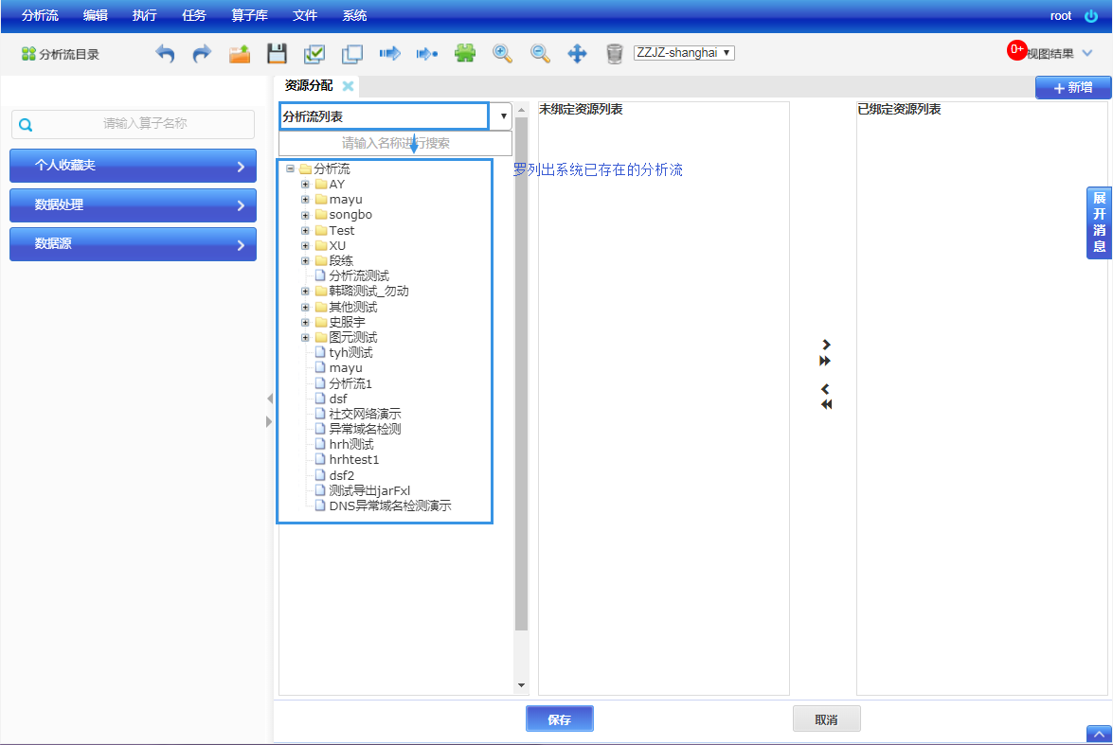

选择用户或分析流，通过按钮（批量绑定用按钮），或左键单击所选资源，将资源绑定给用户或分析流，即将资源分配给用户或分析流了。选择用户或分析流，通过按钮（或鼠标左键双击资源）移除该资源，用户或分析流所占用的该资源即被释放。

1. 资源状态

用于监控分布式集群中资源运行的情况

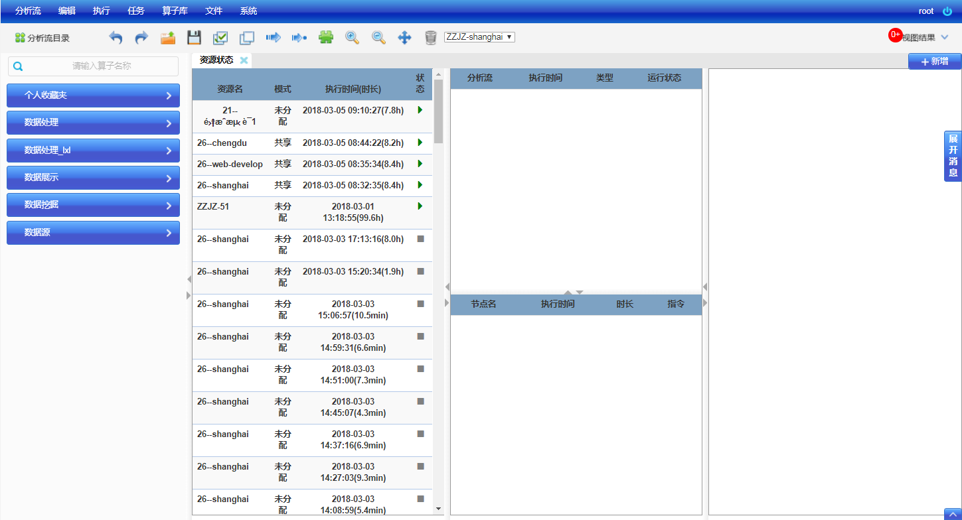

第一列显示资源信息、第二列和第三列默认是空白。资源的状态信息获取是通过状态栏中图标来辨别，代表资源状态是：RUNNING，见图 2.7‑17， 代表资源状态是：FINISHED

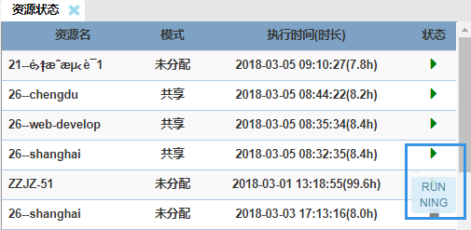

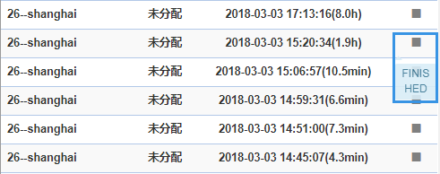

在“资源状态”界面，鼠标左键双击第一列中任意资源，界面加载，第二列中上半部分显示该资源内分析流（显示分析流名称、执行时间、类型、运行状态），鼠标左键双击第二列上半部分任意分析流，第二列下半部分显示该分析流内节点情况（包括节点名、执行时间、时长、指令），鼠标左键双击任意节点，第三列会显示算子节点执行详情，

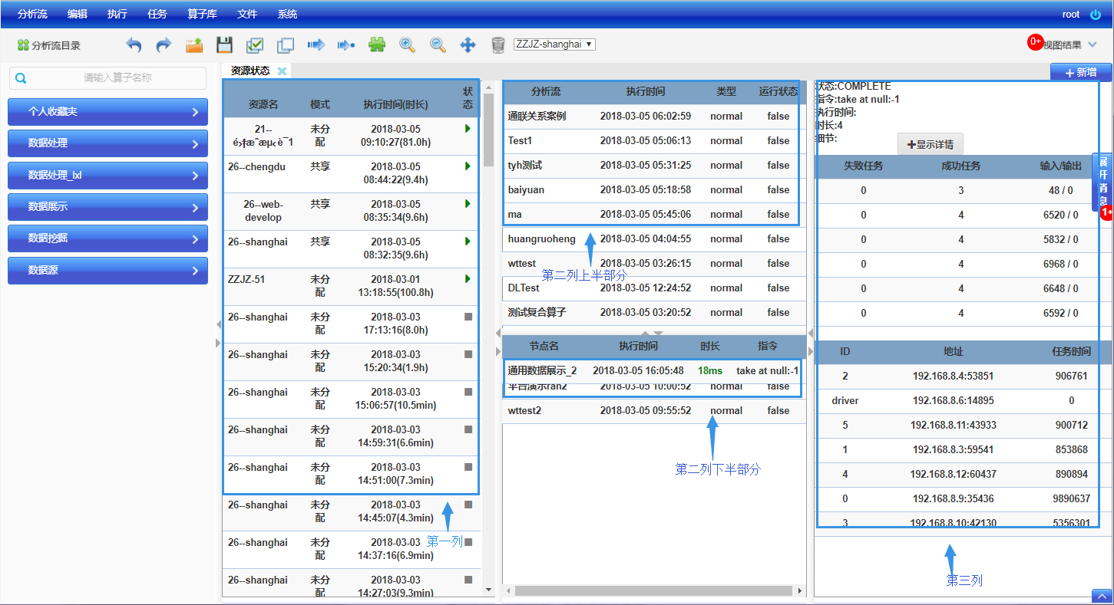

1. 算子库分配权限

默认系统中算子库只有创建者自己有权限查看、编辑等操作，在这里可以对系统中所有算子库进行分配权限，供其他角色使用。

进入“算子库分配权限”菜单，（左侧显示算子库目录，右侧显示已有的算子库（包括算子库名称、创建时间、创建人），单击想要分配权限的算子库，点击鼠标右键可以执行对不同角色的权限分配，权限包括查看、修改、删除、添加、移除该算子库

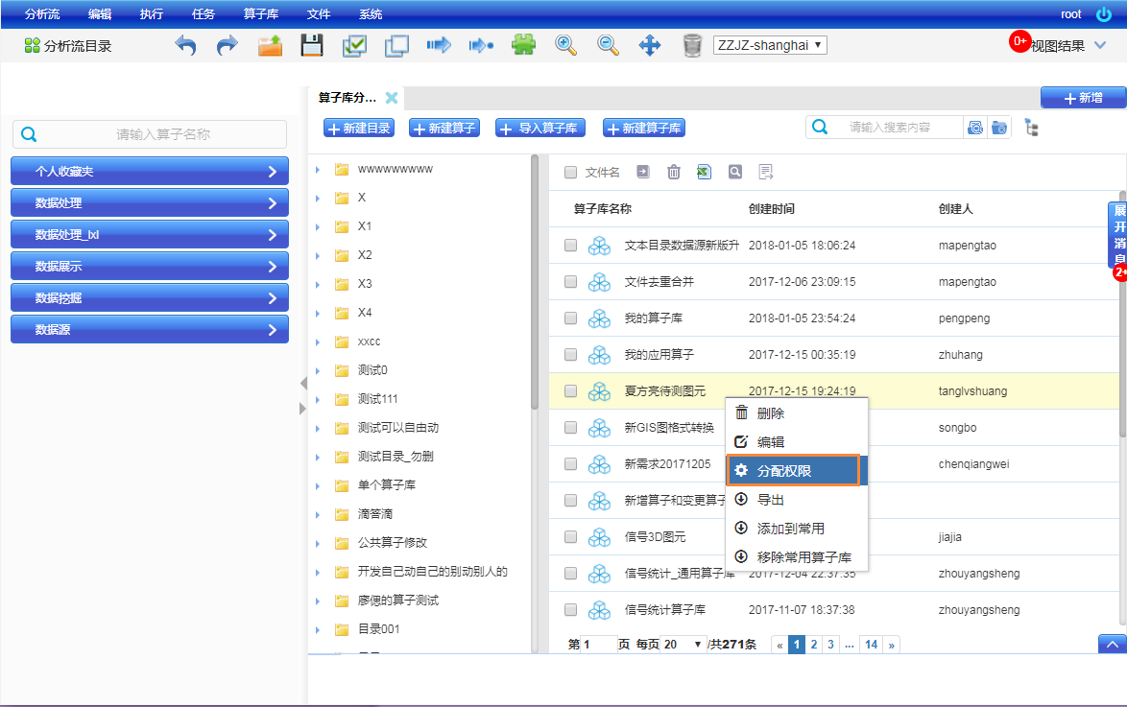

也可以对单个算子进行权限的分配，在上面界面双击算子库，右侧会出现算子库包含的算子（或者输入关键字搜索单个算子），右键单个算子，权限分配的过程与算子库相似。

1. 分析流分配权限

默认系统中分析流只有创建者自己有权限查看、编辑等操作，在这里可以对系统中所有用户创建的分析流进行分配权限，供其他角色使用。分析流权限分配的过程与算子库权限分配的过程类似，分析流的权限包括查看、修改、删除、执行

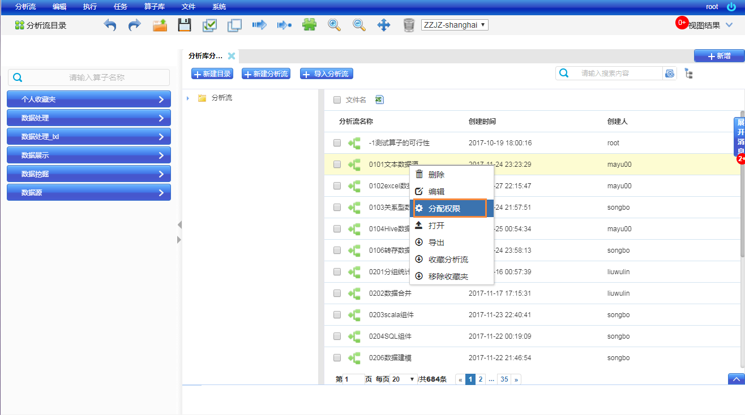

1. 回收站

和算子库菜单中的回收站使用方法相同，但是系统菜单下的回收站，普通用户无法使用，只有系统管理员有权限使用。

# 分析流执行及其他



## 分析流job创建及执行过程示例

现在我们来创建以下的分析流job（简称‘分析流’）：

**示例**：创建一个分析流，对mysql数据库中test数据库里的salary表进行数据筛选，筛选出salary小于3000的数据。salary_demo表结构：

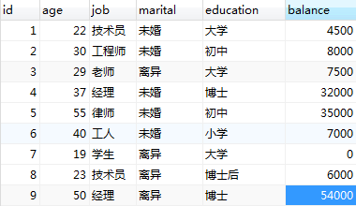

1. 创建分析流

点击菜单“分析流🡪新建”，在弹出的“新建分析流”界面，输入分析流名称“筛选Salary”，选择分析流创建目录为“Demo”目录，如下图所示：

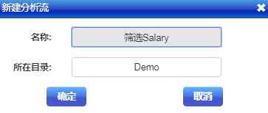

点击“确定”，弹出分析流创建成功提示后，分析流创建成功并自动打开如下：

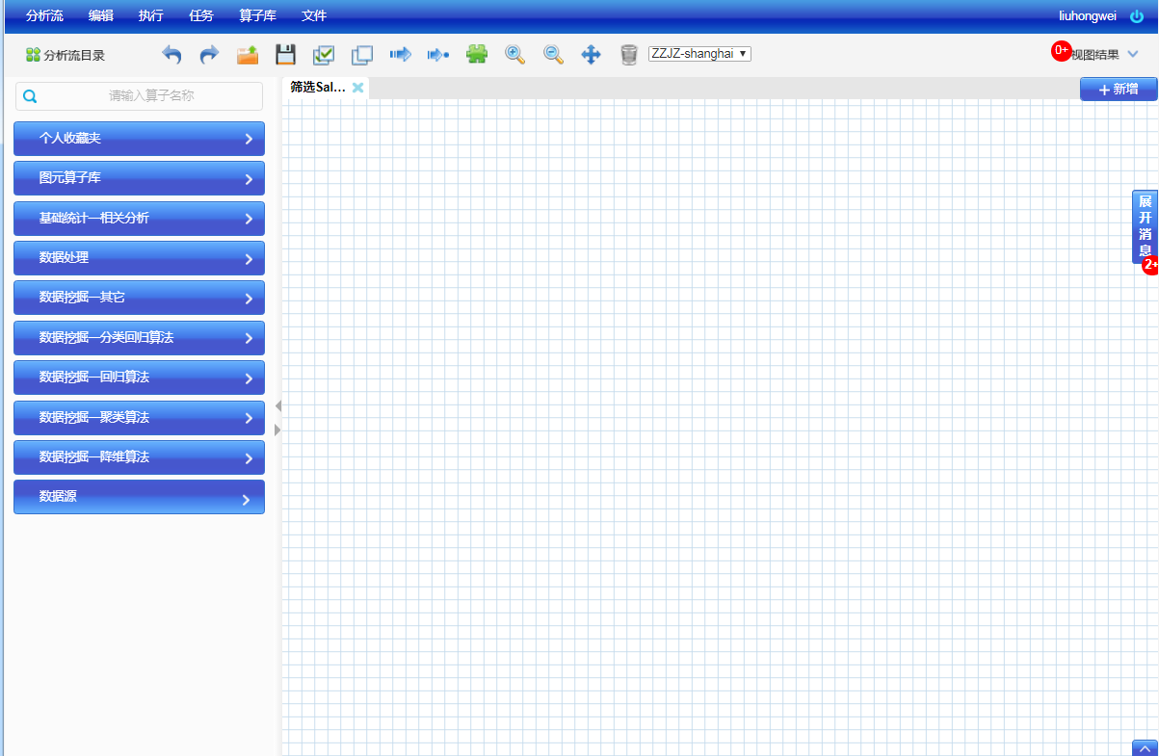

1. 配置分析流并执行（实例）
2. 创建该分析流的预置条件：
3. 系统已经含有关系型数据库算子、记录选择算子、通用数据展示算子；
4. 当前用户具有分析流执行权限，且分配由系统资源
5. mysql数据库的连接信息已经提供（例如）：

* 数据库类型为：mysql
* 数据库的IP地址为192.168.11.26
* 端口号：3306
* 用户名为oozie
* 密码为123456；

1. 配置算子参数：

从左侧收藏夹依次找到并拖动关系型数据库算子、记录选择算子、通用数据展示算子到分析流工作区域内，并进行连线（也可以先配置好一个算子节点的参数后再拖入下一个算子）；

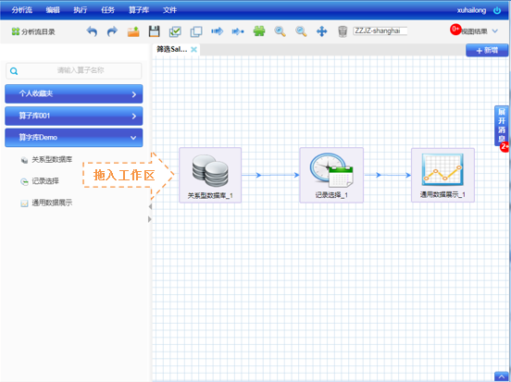

**连线方法**：鼠标左键移至“关系数据库算子”节点边缘附近，按下左键拖至“记录选择算子”节点范围内，释放鼠标即将两个算子节点按箭头执行顺序进行连线。

1. 配置“关系数据库算子”节点参数

鼠标右键点击该算子节点并选择“参数设置”，设置参数如下：

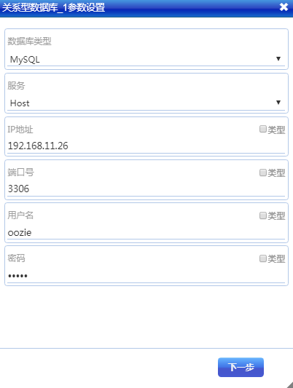

点击【下一步】，找到并勾选“test”数据库：

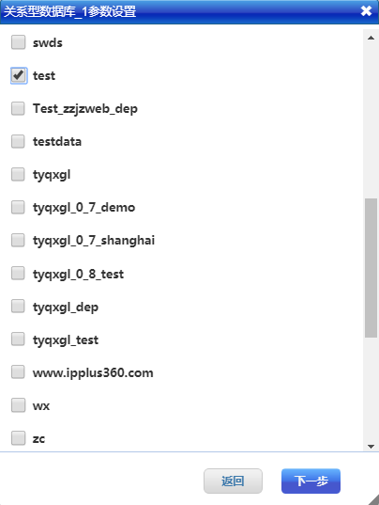

点击【下一步】，找到并勾选“salary_demo”表，点击“确定”完成配置：

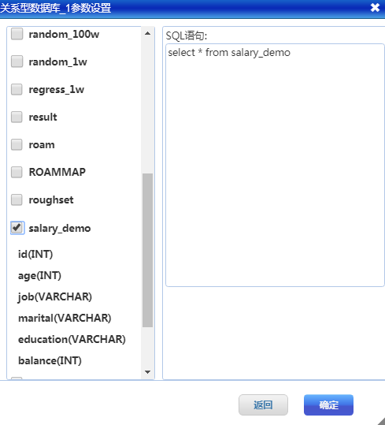

参数配置好后，展开工作区底部的控制台，鼠标右键点击该算子节点，选择“单点执行”，确定算子节点执行成功的结果如下：

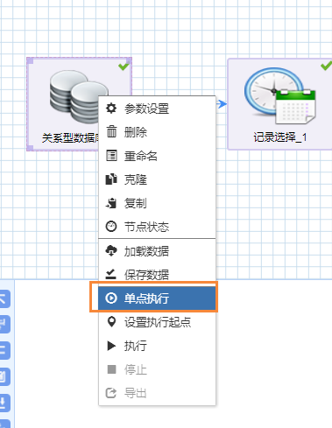

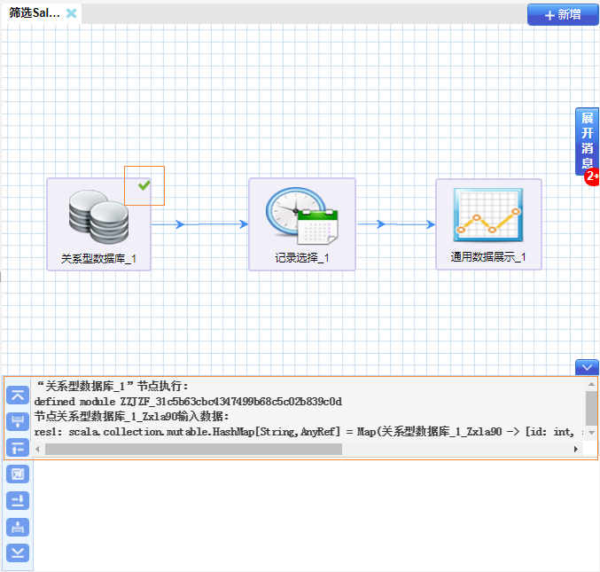

1. 接下来，配置“记录选择”算子节点参数如下，左侧为上一个算子节点执行成功后传递过来的参数， 右侧为当前算子节点参数。按下图依次从左侧拖入相关参数

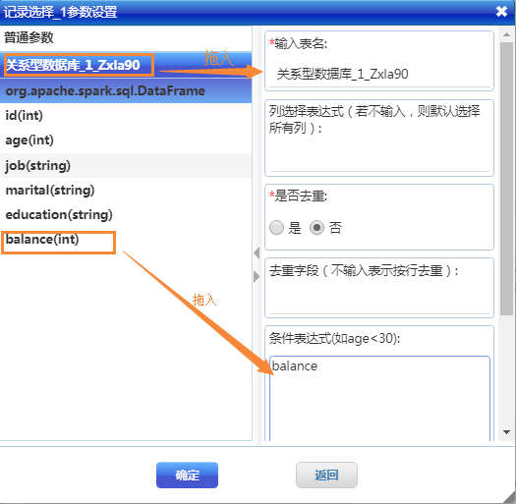

补全“条件表达式”为 balance < 3000，即筛选工资小于3000的所有数据（如下图所示），其余参数不用调整，点击“确定”。

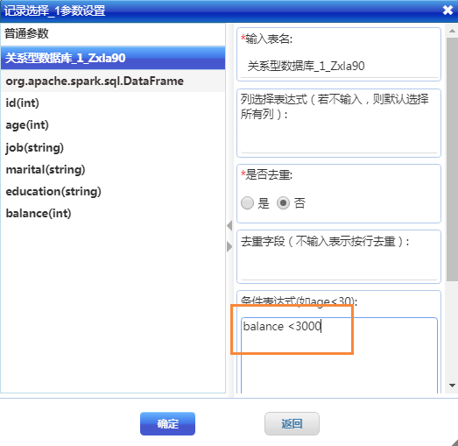

参数配置好后，展开工作区底部的控制台，鼠标右键点击该算子节点，选择“单点执行”，确定执行成功不报错。

1. 配置“通用数据展示”算子节点参数

右键打开“参数设置”，点击“添加布局”按钮生成“图1布局”，拖动“图1布局”的右下角将其大小调整为如下图所示：

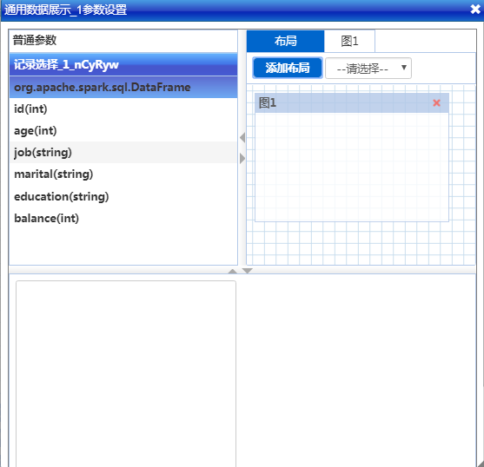

按照如下图标号依次填写参数，带*的参数表示必须填写（见下图）。

1. 切换至“图1”面板
2. 在列表中选择“表格”图例
3. 选中“分页表格”图元
4. 左侧拖入表名
5. 自定义填写“图标名称”

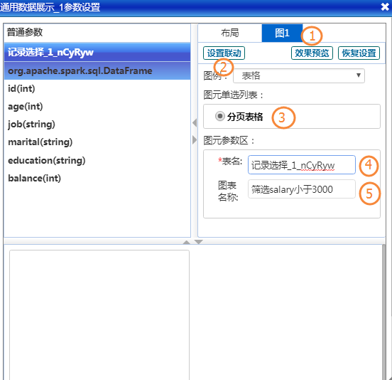

参数填写完成后，点击“效果预览”，若左右下的预览窗口生成数据，则代表配置成功，鼠标滚轮至底部点击“确定”

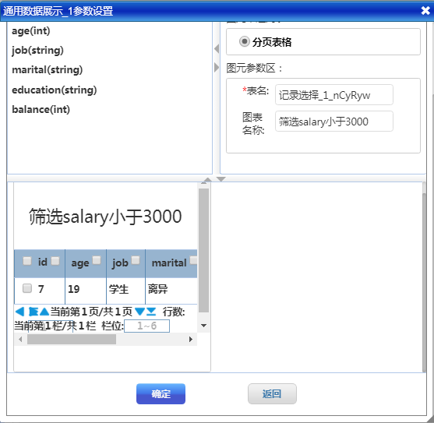

回到分析流工作区，右键点击“通用数据展示”算子节点选择“单点执行”，得到结果如下：

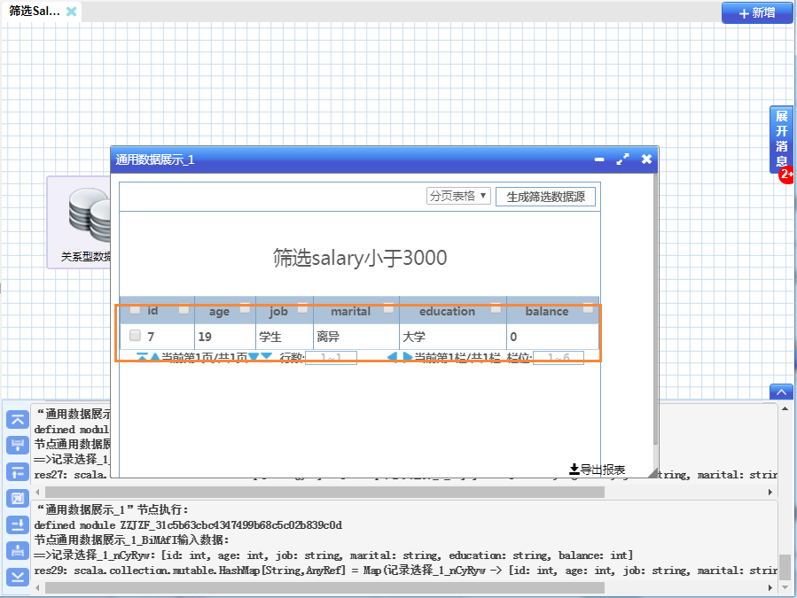

## 节点的5种状态

分析流执行过程中，节点有5种状态标识位于每个节点(即算子节点)的右上角， 如下：

* 未执行： 即该节点没有被执行



* 排队等待：点击执行后， 排队等待资源，一旦获取资源则转为”正在执行”状态



* 正在执行：正在执行该算子节点内容



* 执行成功：算子节点执行成功后的状态

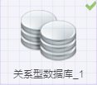

* 执行失败：执行过程中遇到问题导致执行中断，原因可能是算子源码有误，异常数据源输入等



## 分析流中的右键菜单

在编辑分析流中，我们会进行很多操作，这些操作主要集中在节点的右键菜单和分析流画布的右键菜单中，还有部分操作集成在平台顶端的工具栏中（已在第一章有介绍，此处不做讲解）。

1. 节点右键菜单

分析流中的算子有数据源算子、处理算子、流算子、复合算子和图元算子，其中图元算子主要集成在“通用数据展示”算子中进行使用。所有种类算子节点的右键菜单大致有两种：通用数据展示组件为一种，其余算子的右键菜单为另一种。如果遇到其他选项，将另行讲解：

1. 普通算子节点右键菜单：

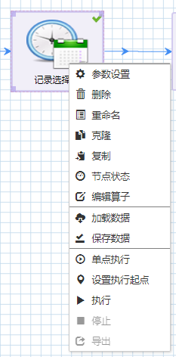

* 参数设置：当前算子节点的参数设置。
* 删除：删除该分析流节点，不会从数据库中删除该算子节点。
* 重命名：支持节点重命名。
* 克隆：克隆一份当前算子节点。
* 复制：复制当前节点到剪切板，可粘贴到当前分析流或其他分析流中。
* 节点状态：显示当前节点在服务器中的执行状态。
* 编辑算子：相当于算子库中的算子右键菜单中的编辑按钮，方便快速编辑算子。
* 加载数据：从“保存数据”的列表中加载指定数据，“保存数据”见下面介绍。
* 保存数据：缓存当前节点数据到本地，支持缓存多份数据。
* 单点执行：执行单个节点，用于单个节点的调试。
* 设置执行起点：设置使用”执行”按钮时，分析流的其实节点位置。
* 执行：表示从分析流的第一个节点执行，直到本节点执行结束。
* 停止：停止正在执行的分析流job
* 导出：仅支持“通用数据展示算子”

1. 通用数据展示算子右键菜单

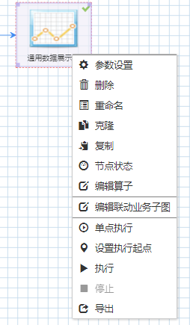

与普通算子节点菜单不同的是以下两项：

* 编辑联动业务子图：因为该组件有子图功能，所以有此选项。
* 导出：导出通用数据展示算子节点的参数的json格式文件

1. 分析流画布（工作区）右键菜单

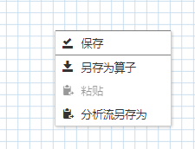

* 保存：保存当前分析流的所有更改
* 另存为算子：将已经选中的连续的节点另存为复合算子
* 粘贴：与算子菜单的复制配合使用，将复制在剪切板的算子粘贴到此处
* 分析流另存为：将当前分析流复制一份， 并存储到指定目录

## 子图分析流



### 子图分析流

**子图分析流**：指含有子图算子节点的分析流，子图算子即为一个含有子分析流的算子；主要用于联动和流数据源

**步骤**：以联动子分析流为例，联动数据展示和通用数据展示算子中每个布局都可以设置联动分析，如下图所示，点击联动设置按钮，跳到一个新的分析流，即子图分析流。子分析流自带两个算子（“输入数据”、“输出数据”），输入数据指向分析流打开子图的算子。其他右键操作和分析流一样。

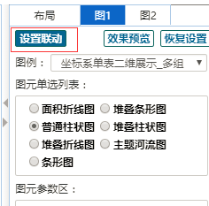

子图右键菜单

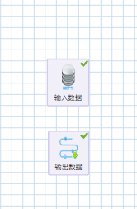

编辑子图

1. 子图编辑工作区的右键菜单

和普通算子工作区的区别是，子图编辑工作区不支持“分析流另存为”操作。

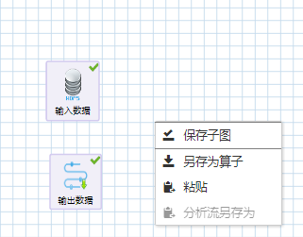

1. 保存子图

编辑子图分析流之后，点击“保存子图”，会把子图分析流编辑的数据赋给分析流中对应的算子节点上。

## 视图展示算子演示

前提条件：数据源已经导入视图算子，可对视图算子进行参数设置；

右键点击进入视图算子节点【参数设置】项界面，需要说明一点，必须执行了所有前序节点才能操作视图算子节点，因为视图算子节点需要所有前序级节点数据支撑；



### 设置视图布局信息

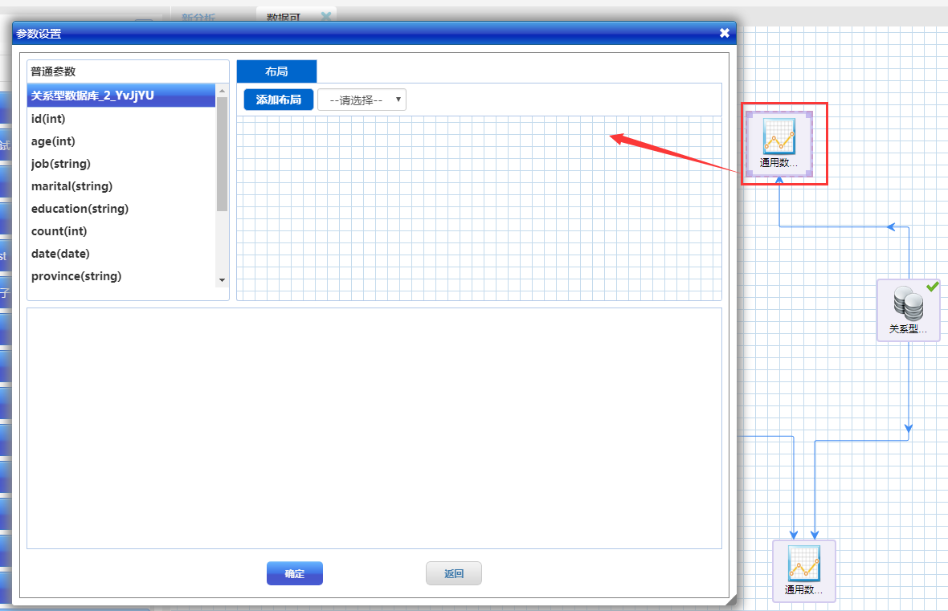

设置视图布局信息：

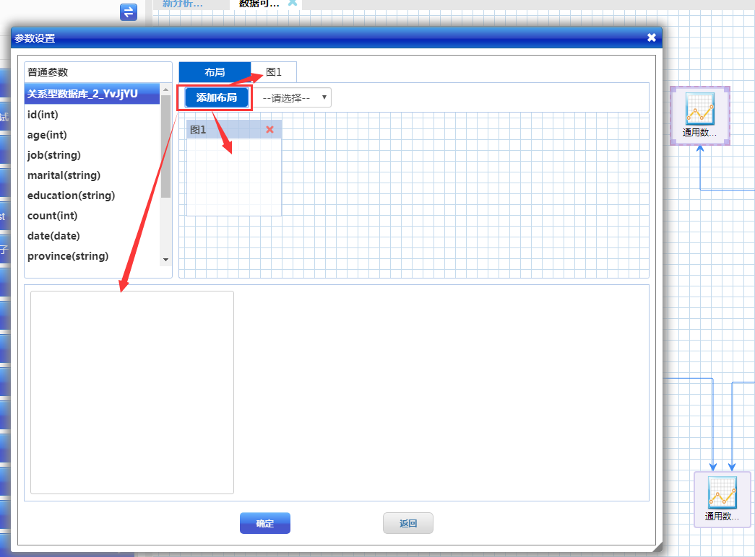

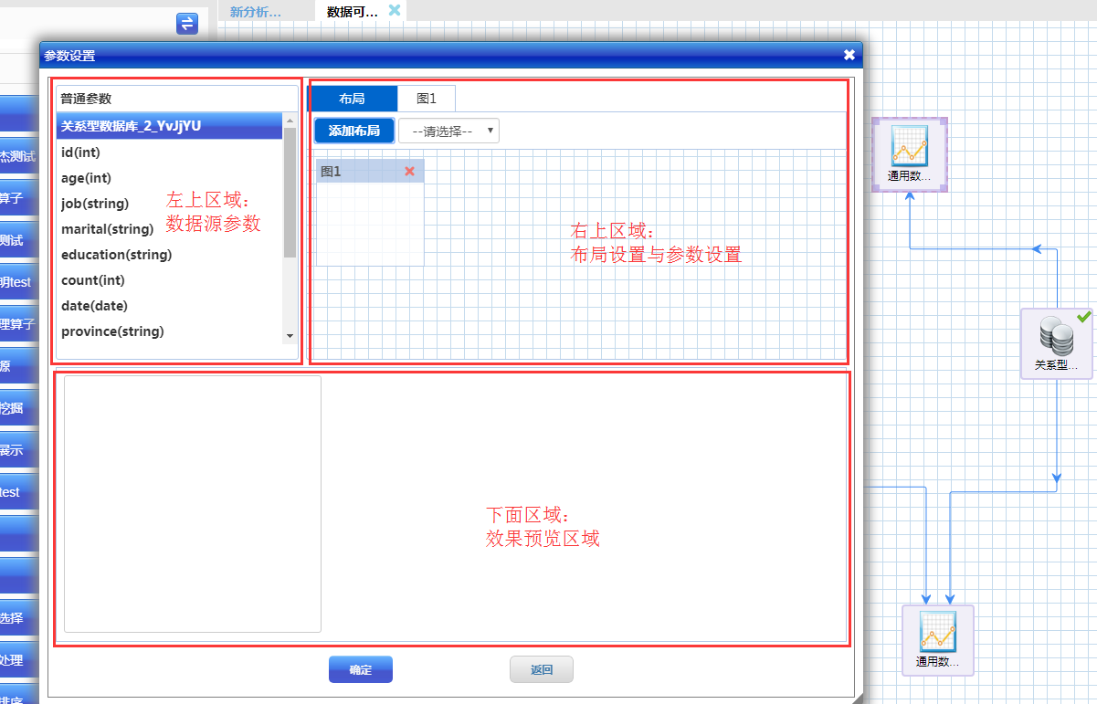

在参数设置界面中，分了三部分：左上区域为数据源参数部分、右上区域为布局和参数设置部分、下面区域为视图预览结果部分；本部分主要来介绍一下视图布局的一些简单操作流程。

1、点击【添加布局】按钮，生成布局；

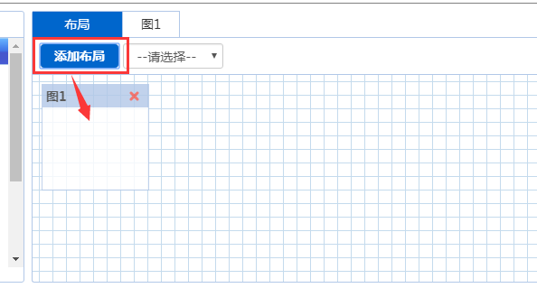

2、用户可以通过点击【添加布局】按钮，形成多个视图布局：

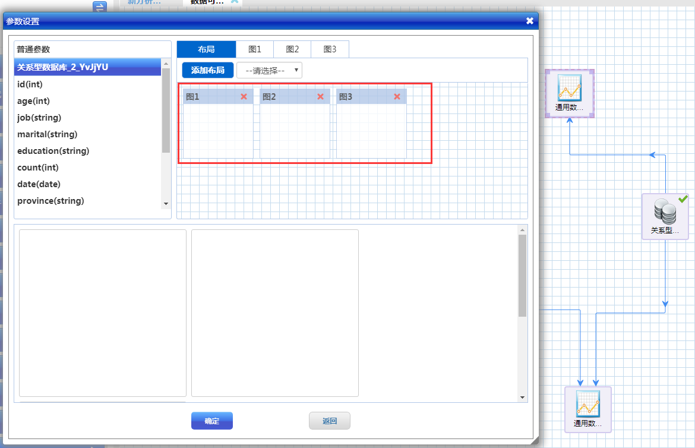

3、在布局界面中，用户可以对视图布局进行大小比例位置、删除的操作：

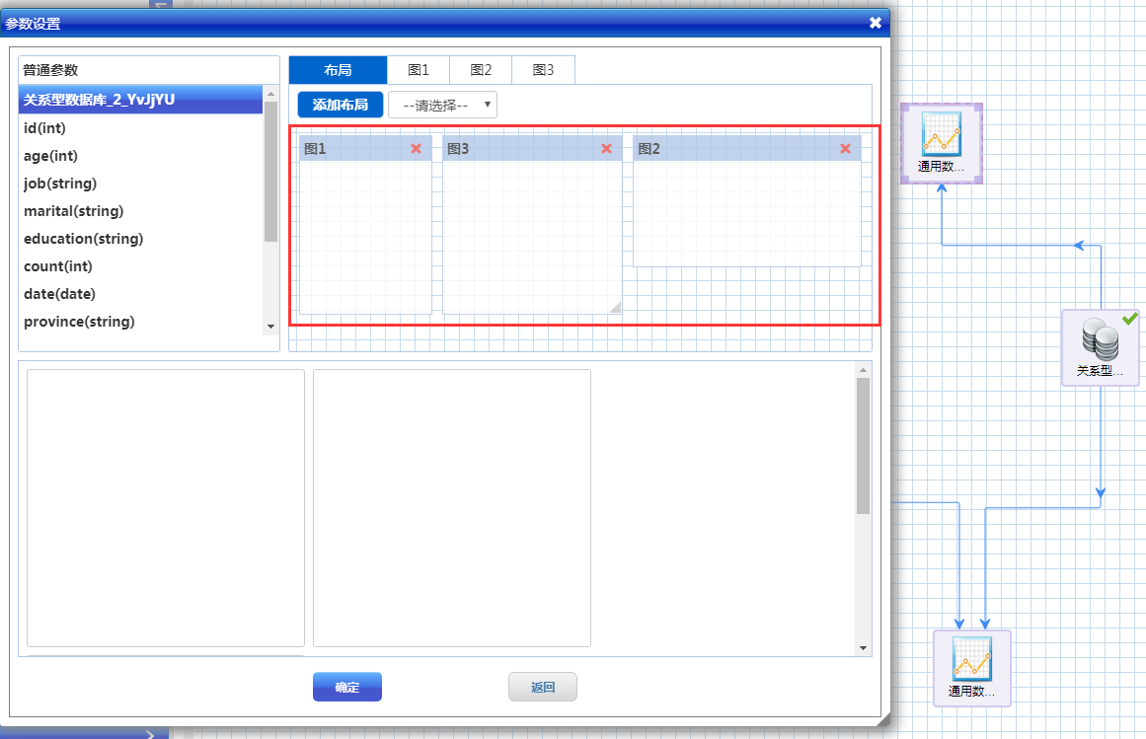

删除操作：

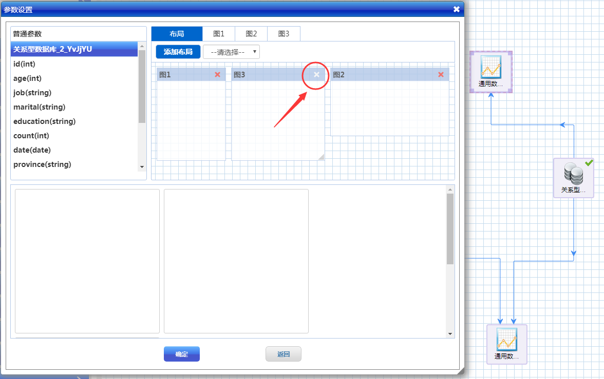

4、多个视图布局时，可以布局选项卡将折叠显示；

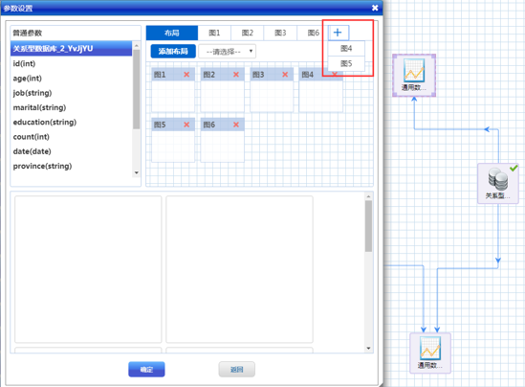

### 设置视图的参数

1、在tab选项卡中，点击某个布局视图；

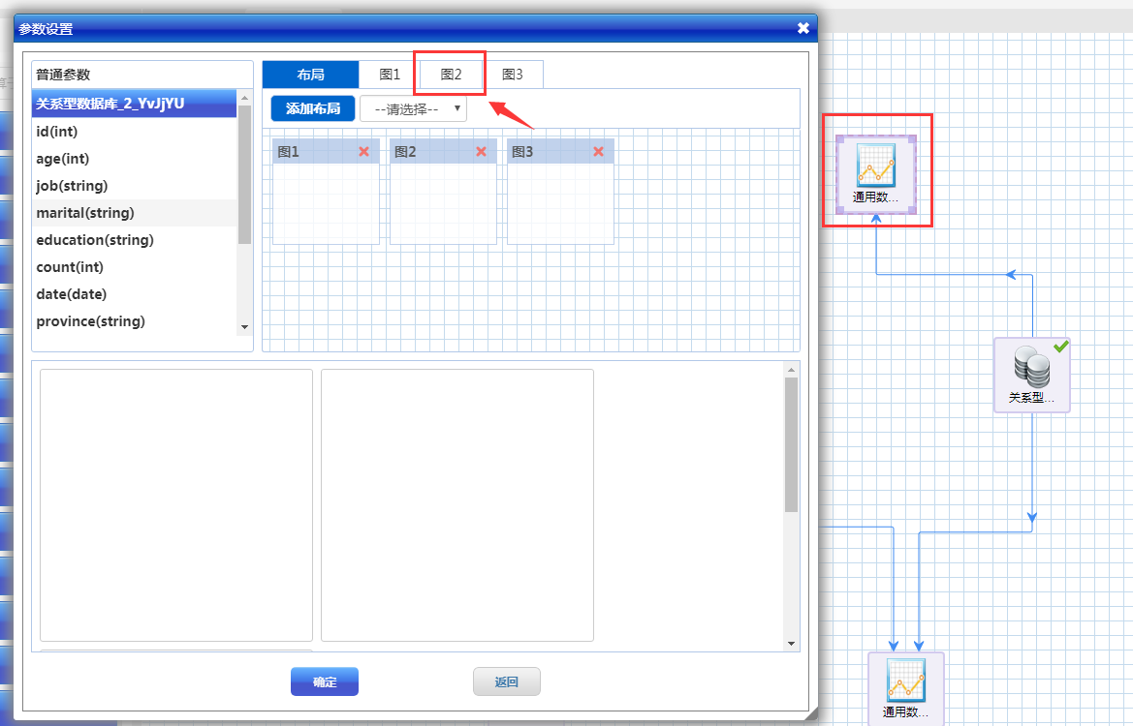

2、在设置参数中，选择需要的图例（如：图形单表二维展示-单组）；

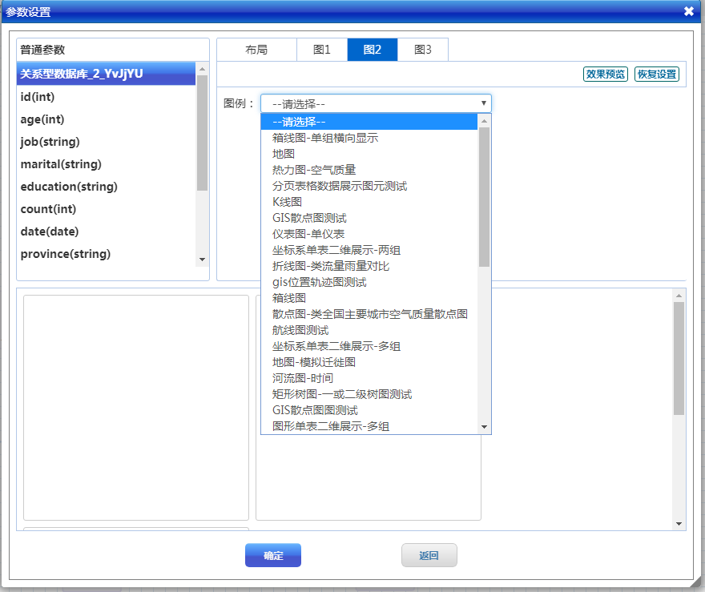

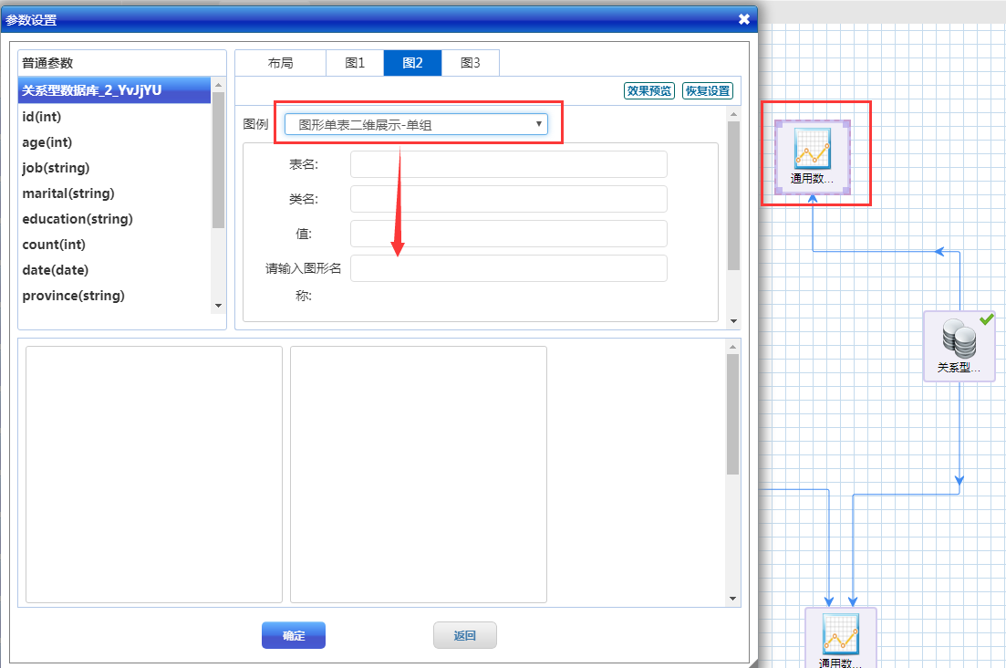

3、设置图元参数

其中图元的参数设置有两种：

* 通过拖拽左侧参数数据到右侧数据中（可编辑的输入框）

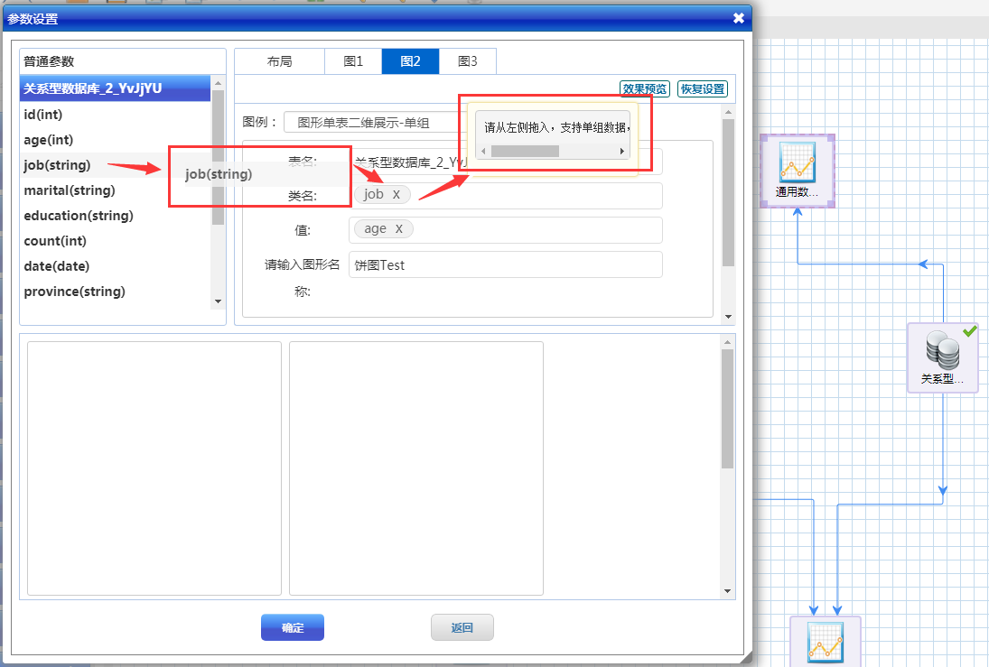

* 通过手动输入（可编辑的输入框）

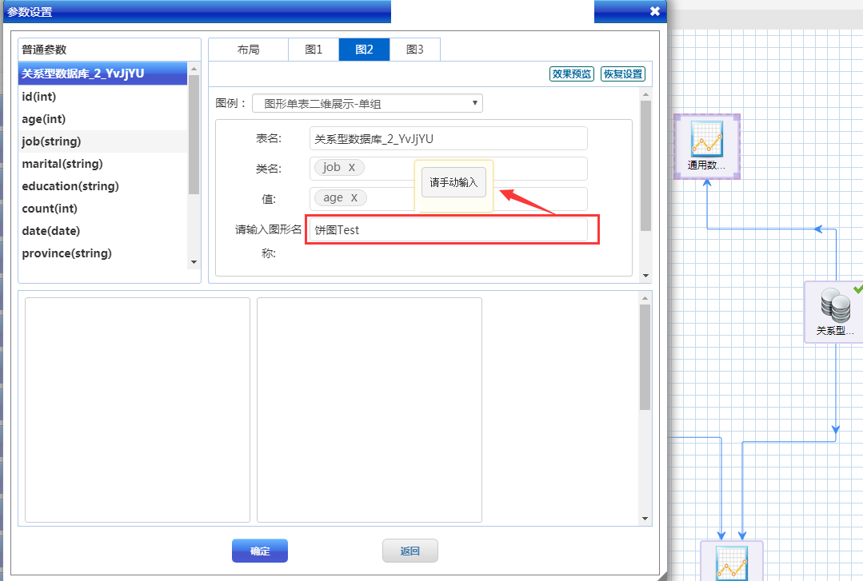

4、设置图元类型

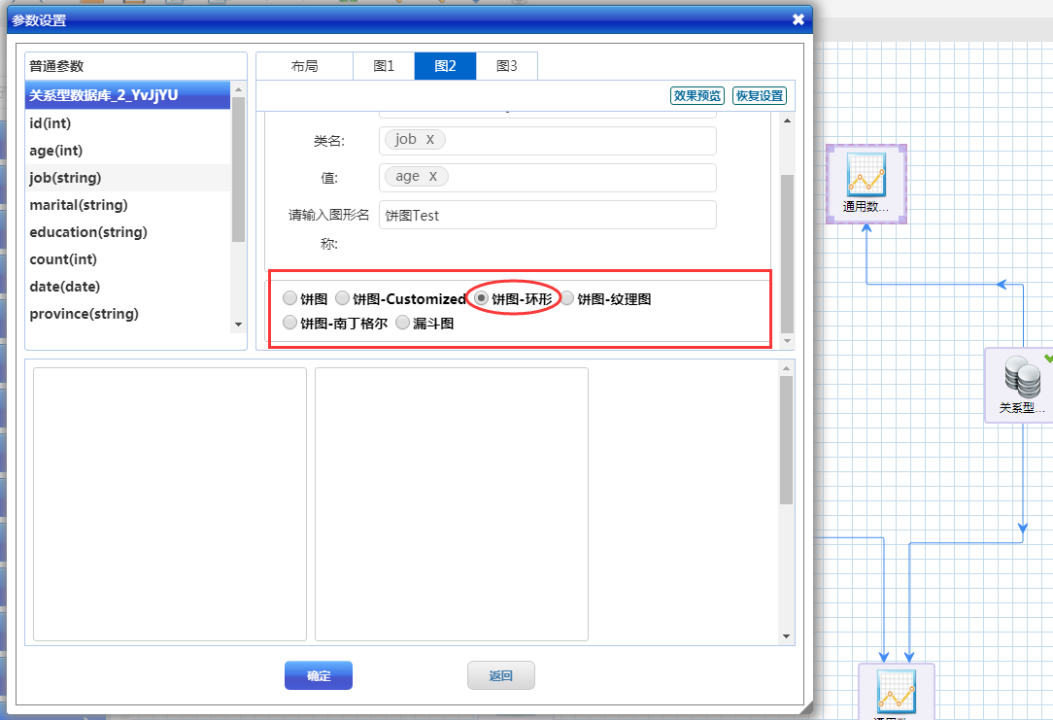

5、点击效果预览，效果将会呈现在对应位置的预览区域；

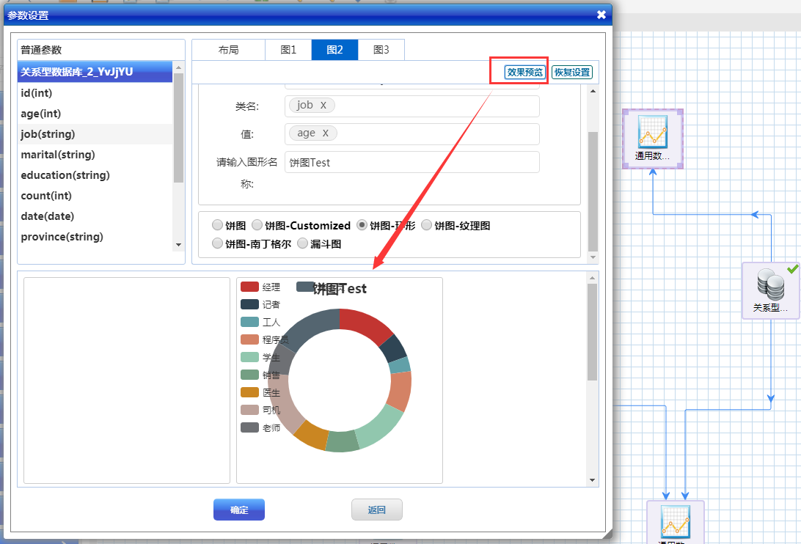

6、点击【确定】按钮保存设置的布局与参数信息。

平台提供了多种图元算子，具体的使用说明详见可视化算子操作手册

### 查看视图结果

**第一步：**打开新建的已配置好参数的分析流；

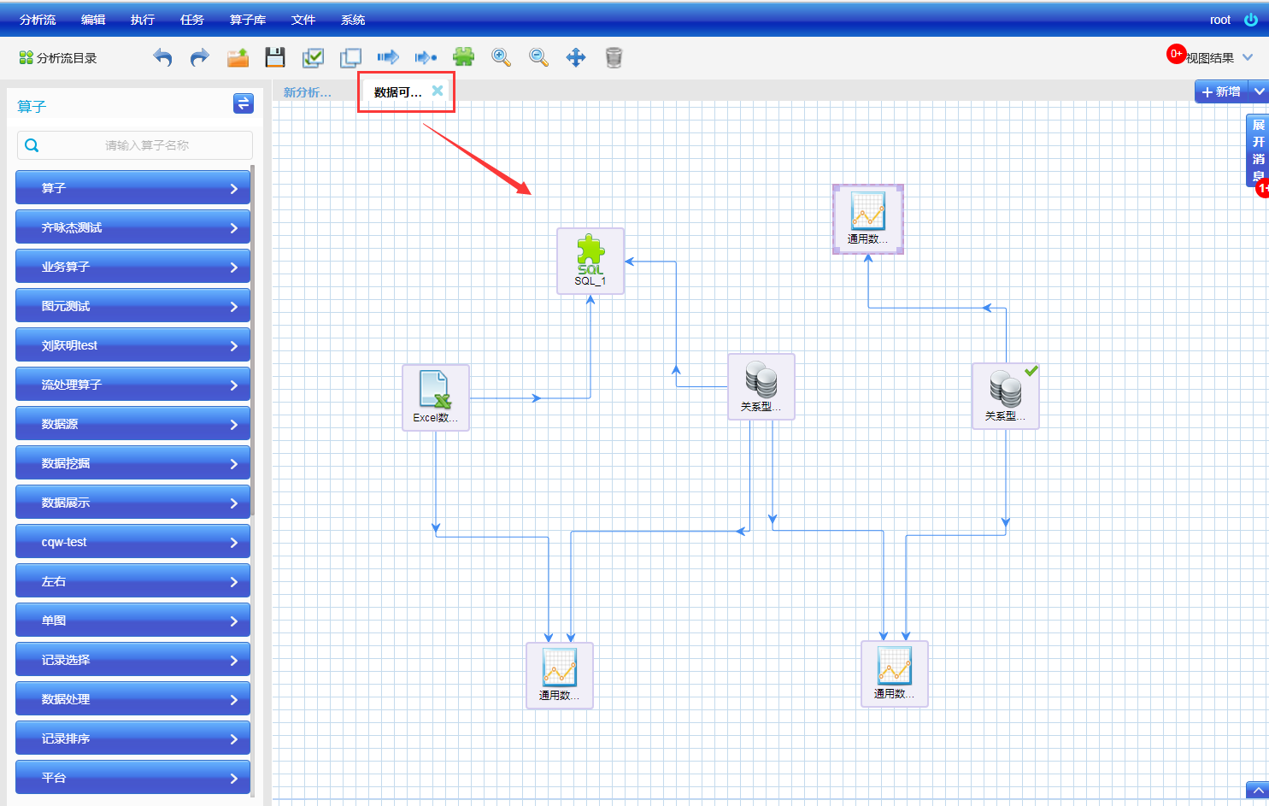

**第二步：**选择要查看的已设置好参数的视图节点，右键选择执行（从最开始父级节点开始执行）；

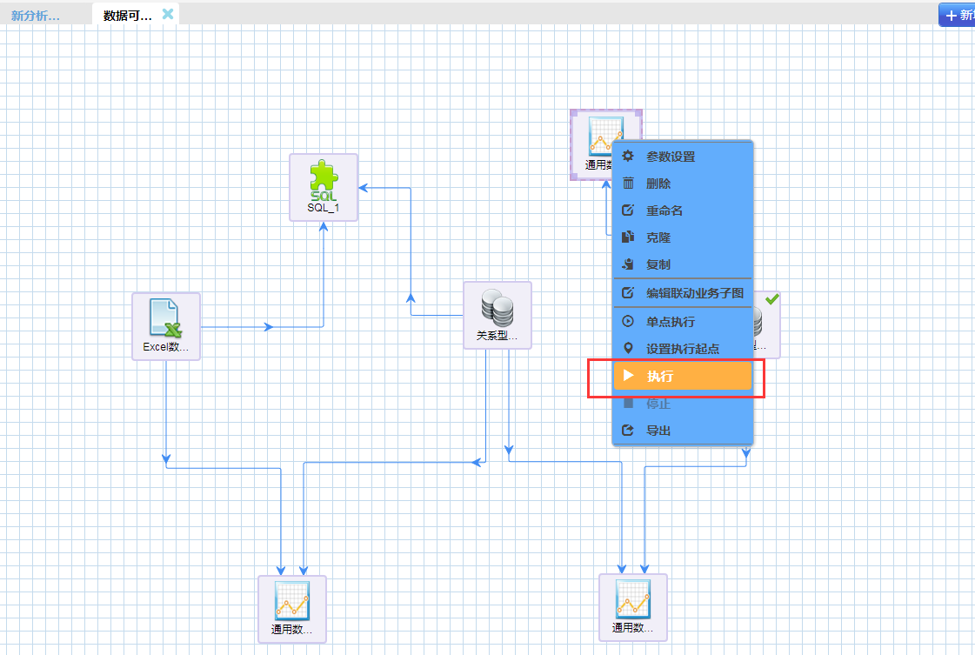

当然你也可以选择【单点执行】，前提是上级所有的父节点已经执行过了；

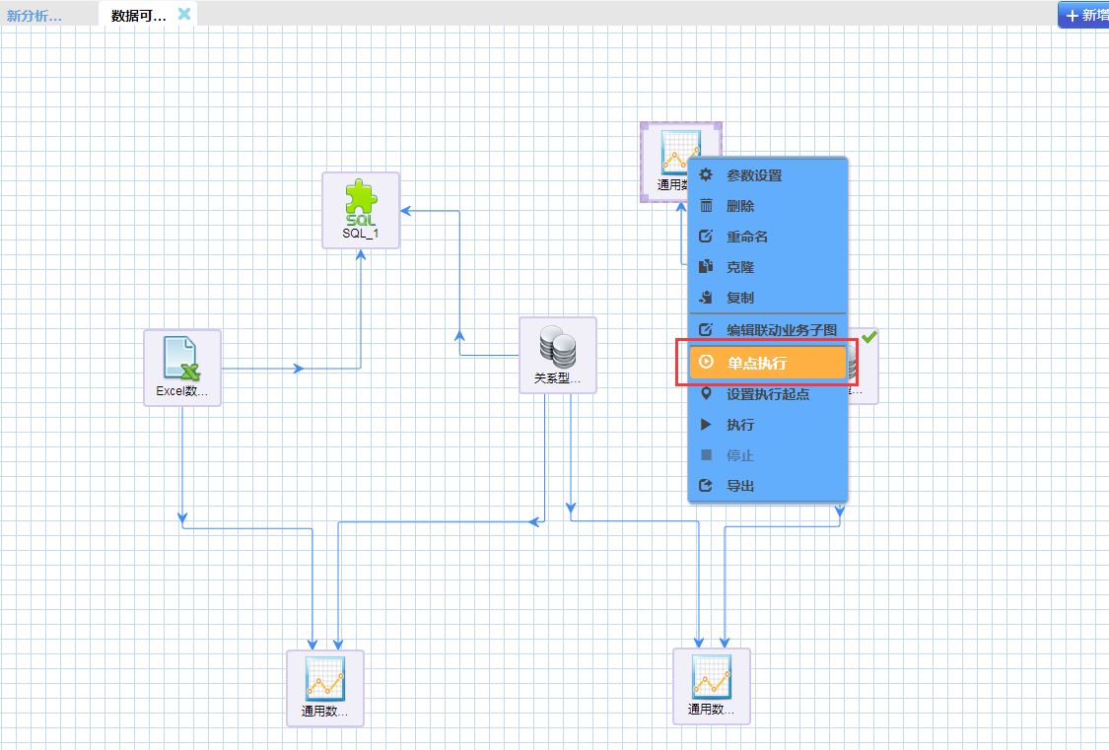

**第三步：**视图结果界面；

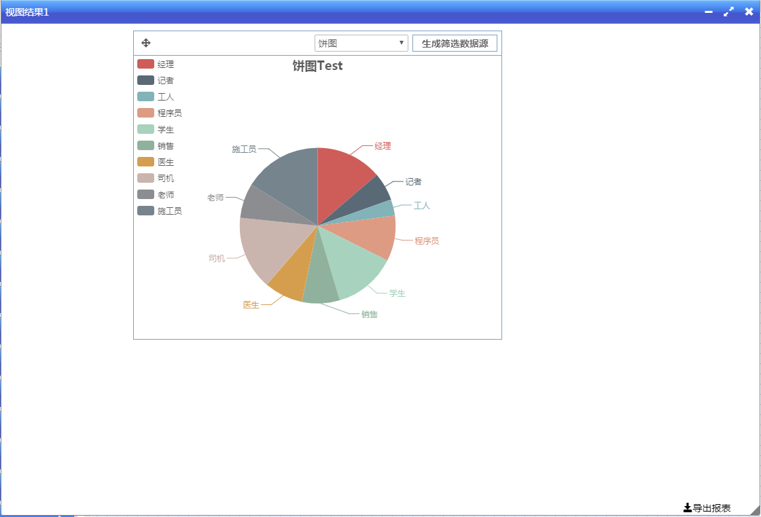

### 最小化视图结果

1、点击最小化按钮

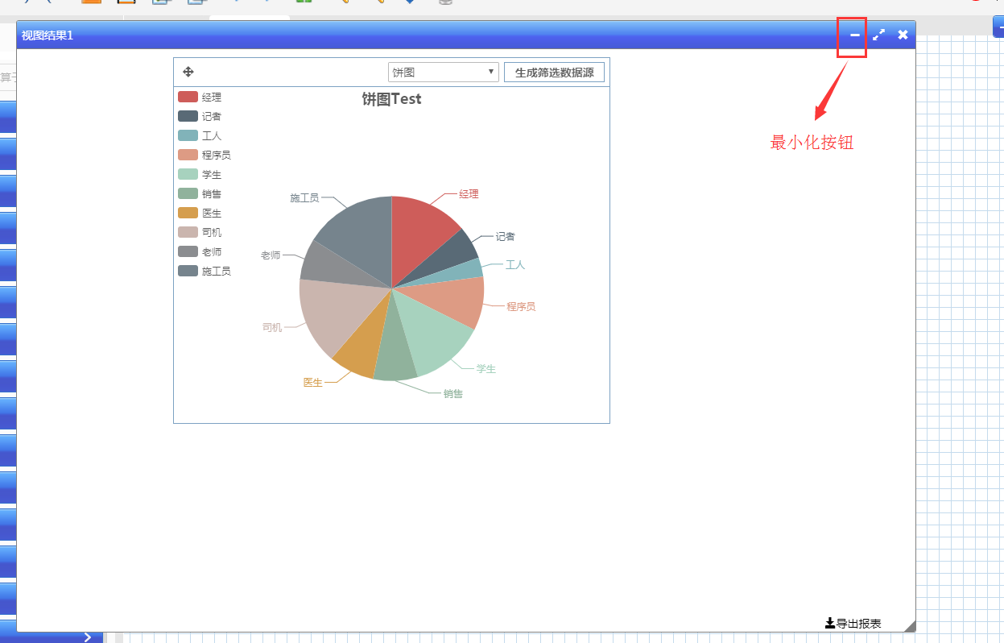

2、最小化之后视图列表隐藏在右上角的视图结果中

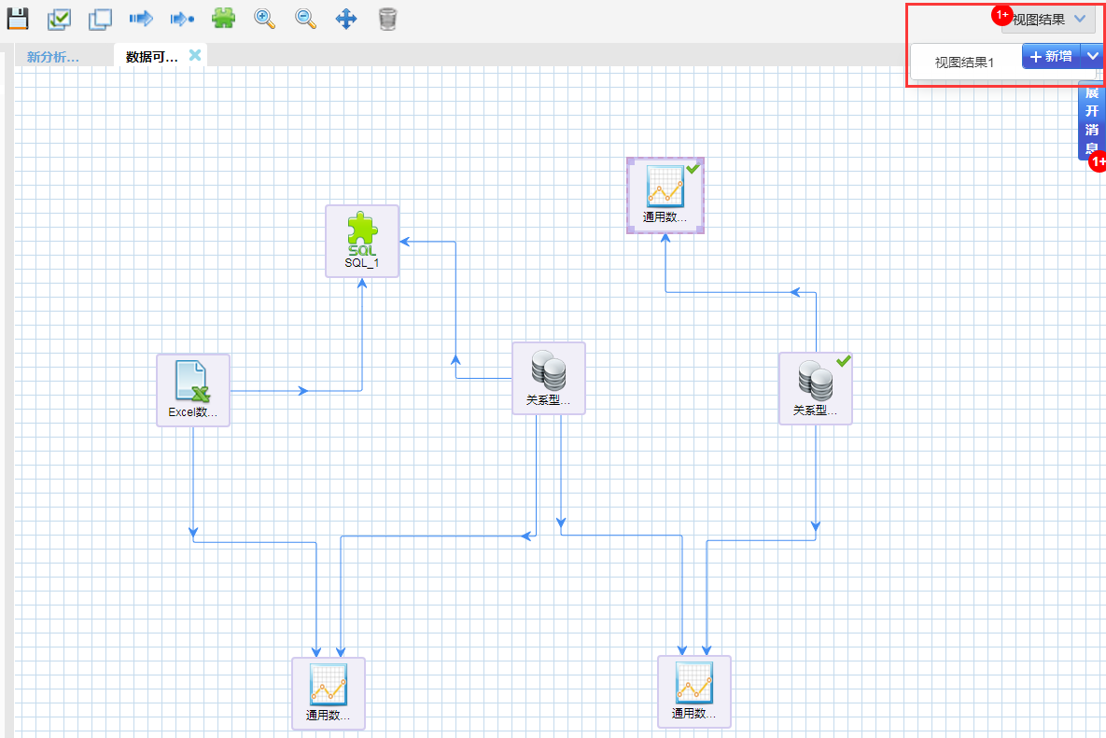

3、点击右上角视图结果下拉项，可以再一次查看到视图结果；

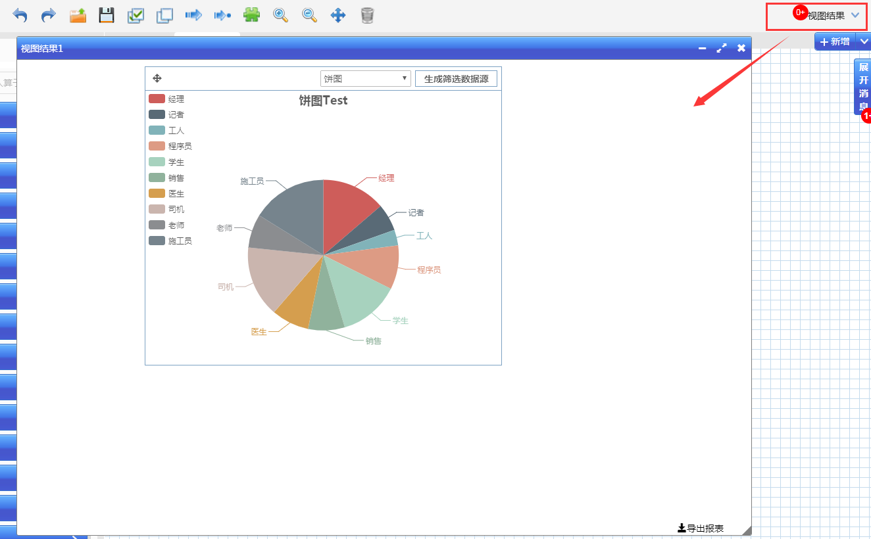

### 切换图元查看效果

1、点击图元下拉框；

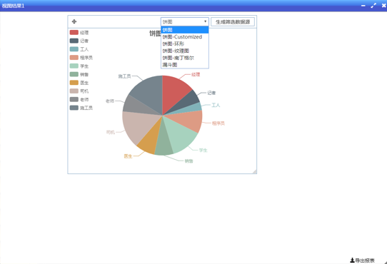

2、选择要切换的图元；

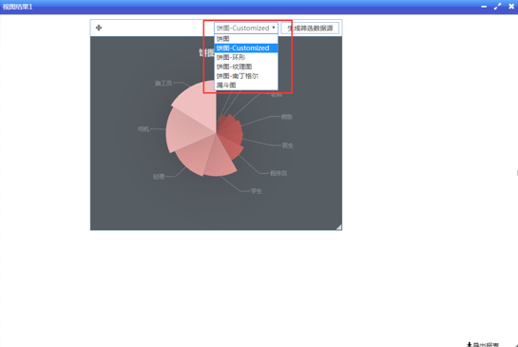

### 生成筛选数据源

1、框选数据，并生成筛选数据源；

2、点击【生成筛选数据源】按钮，拖拽生成视图筛选数据；

